**TINJAUAN PUSTAKA**

**Bab II Tinjauan Pustaka**

Tinjauan pustaka berisi landasan dan penunjang dari penelitian terdahulu dan teori keilmuan terkait. Tinjauan pustaka pada penelitian yang berjudul “Analisis Karakteristik Sensor Laser Sebagai Pengukur Lebar Rel Kereta Api” meliputi penelitian terdahulu dan tinjauan teoritis.

1. **Tinjauan Penelitian Terkait**

Untuk menunjang teori perancangan dan pembuatan alat pada penelitian yang berjudul “Analisis Karakteristik Sensor Laser Sebagai Pengukur Lebar Rel Kereta Api” diperlukan referensi terdahulu atau yang sudah ada. Penelitian terdahulu yang digunakan sebagai referensi penelitian ini sebagai berikut. Berikut merupakan uraian dari penelitian terdahulu yang menjadi acuan dari penelitian ini.

1. Penelitian Rezika *et al*., (2021)

Penelitian yang berjudul “*Characteristics of Sensor Detector Deformation Railways Material*” menjelaskan tentang perangkat deteksi perubahan permukaan material yang bertujuan untuk mendeteksi perubahan dalam bidang material kereta api. Alat ini menggunakan mikrokontroler *arduino mega* dan sensor ultrasonik sebagai alat ukur. Data input sensor dikelola pada mikrokontroler *arduino* dan disimpan dalam bentuk data teks pada *multimedia card* (MMC). Pengujian instrumen untuk mendeteksi perubahan di permukaan material dilakukan secara statis dan dinamis dengan menggunakan dua spesimen dengan variasi ketebalan yang berbeda. Sensor ultrasonik *HC-SR04* dapat diandalkan jika jaraknya antara sensor dan bahan uji berada di kisaran 2 cm sampai 400 cm. Penempatan sensor harus tegak lurus terhadap material dan permukaan material harus rata agar hasil pengukuran dapat dimaksimalkan. Persentase akurasi alat untuk pengujian statis adalah 96,67 %, sedangkan akurasi untuk pengujian dinamis adalah 95,02 % dihitung dari 100 % dikurangi nilai kesalahan.

1. Penelitian Luthfi *et al*., (2021)

Penelitian yang berjudul “Sistem Deteksi Rel Patah Menggunakan Laser” ini dilakukan dengan merancang sebuah purwarupa yang menggunakan sensor laser tipe *VL53L0X*. Sensor ini diatur untuk membaca jarak rel sejauh 50 milimeter. Untuk memastikan celah pada rel diperlukan ambang batas ukur atau *threshold*. Hasil penelitian ini yaitu semua kondisi celah dengan lebar kurang dari sama dengan 2 mm dapat dibaca oleh sensor *VL53L0X* yang posisinya berjarak lebih dari sama dengan 30 mm dari badan rel setelah ditemukan *threshold*-nya. Namun hasil pengukuran ideal tidak tercapai, karena dipengaruhi kondisi celah dan jarak sensor. Hasil pengujian yang ideal tercapai ketika sensor berjarak 50 mm dari badan rel.

1. Penelitian Saputra (2021)

Pada penelitian yang berjudul “Rancang Bangun Pengukuran Dimensi Kereta *(Train Measurement Meter)* Menggunakan Sensor Laser *Rangefinder*” dalam hasil penelitian telah berhasil menerapan sensor laser *rangefinder* sebagai pengukur dimensi kereta sebagai syarat yang harus dilakukan dalam pembuatan kereta karena ukuran dimensi kereta merupakan standar dari produksi kereta. Berdasarkan perancangan dan pengujian yang telah dilakukan disimpulkan bahwa *rangefinder* dapat melakukan pengukuran dengan kondisi cahaya matahari yang redup, karena ketika cahaya matahari lebih terang maka laser *rangefinder* sulit untuk menemukan *set point* sehingga pengukuran tidak dapat dilakukan.

1. Penelitian Atmaja, (2020)

Penelitian yang dilakukan oleh yang berjudul “Prototipe Lori Inspeksi Elektrik Bertenaga Surya (Lori PPI E-2000 Generasi 3)” bertujuan untuk membuat rancang bangun alat pengukur geometri jalan rel pada lori inspeksi. Alat ini memiliki fungsi yaitu *meter gauge* dan *rail profile gauge* yang mampu untuk mengambil data pengukuran inspeksi berupa lebar jalan rel dan beda tinggi kedua sisi rel. Sensor yang digunakan pada alat ini yaitu rangkaian *power supply*, sensor *gyroscope*, sensor jarak ultrasonik, *displacement* sensor, dan motor DC yang terhubung dengan mikrokontroler *arduino uno*.

1. Penelitian Ma’arif *et al.*, (2019)

Penelitian yang berjudul “*Kalman Filter for Noise Reducer on Sensor Readings”* membahas tentang perancangan persamaan yang dibutuhkan dan parameter *kalman filter* standar yang dimodifikasi untuk memfilter (menyaring) atau mengurangi *noise, disturbance* (gangguan) dan data sensor yang sangat bervariasi. Persamaan *kalman filter* akan dianalisis dan dirancang secara teoritis berdasarkan komponen persamaannya. Untuk mengimplementasikan algoritma *kalman filter* agar dapat digunakan untuk mengurangi *noise* dari pembacaan sensor, diperlukan beberapa *adjustment* (penyesuaian) terhadap kondisi tersebut. Penyesuaian tersebut adalah sebagai berikut.

* + - 1. Memprediksi *state* (keadaan)

Pada tahap ini, penyesuaian dilakukan pada dengan memberikan nilai $F_{t}=1$ karena tidak ada transisi *state*. Dengan demikian, mengurangi komponen input sistem $B_{t}$ karena sistem yang digunakan tidak memiliki input $u_{t}$. Persamaan yang disesuaikan ditunjukkan pada persamaan berikut.

|  |  |
| --- | --- |
|  | …………………………………(2.1) |

* + - 1. Memprediksi *error*

Karena $F_{t}=1$, maka diperoleh persamaan sebagai berikut.

|  |  |
| --- | --- |
|  | …………………………… (2.2) |

* + - 1. Memperbarui nilai *state*

$H_{t}=1$ karena data sensor yang akan difilter hanya terdiri dari satu pembacaan sensor. Oleh karena itu, persamaan dapat ditulis sebagai berikut.

|  |  |
| --- | --- |
|  | ………………... (2.3) |

* + - 1. Menghitung *Kalman Gain*

Karena $H_{t}=1$, maka diperoleh persamaan sebagai berikut.

|  |  |
| --- | --- |
|  | ………………... (2.4) |

* + - 1. Memperbarui Nilai *Error*

Karena $H_{t}=1$, maka diperoleh persamaan sebagai berikut.

|  |  |
| --- | --- |
|  | ………………... (2.5) |

Desain akan diimplementasikan secara real-time pada *arduino* untuk mengurangi noise pembacaan sensor IMU *(Inertial Measurements Unit)*. Berdasarkan hasil simulasi dan implementasi *real-time*, persamaan *kalman filter* yang diusulkan mampu memfilter (menyaring) sinyal dengan *noise* terutama jika ada variasi data yang ekstrim tanpa adanya informasi frekuensi noise yang mungkin terjadi pada pembacaan sensor. Rasio konstanta yang direkomendasikan dalam *kalman filter* adalah 100 dengan konstanta pengukuran harus lebih besar dari konstanta varian proses.

1. **Dasar Teori**
   1. **Rel**

Rel merupakan struktur balok yang diletakkan di atas tumpuan bantalan yang berfungsi untuk menuntun atau mengarahkan pergerakan roda kereta api. Rel didesain untuk menerima beban kereta api secara langsung. Sehingga struktur rel harus diperkuat, seiring kenaikan volume lalu- lintas dan kecepatan kereta mengakibatkan struktur rel mengalami defleksi maupun penurunan kualitas. Selain alasan tersebut jalan rel perlu diperkuat karena sulitnya dalam pemeliharan jalan rel. Supaya kelayakan dan kelaikan rel lebih panjang, maka rel yang digunakan yaitu rel tahan aus dan tidak mudah retak. Kandungan unsur yang memiliki *Fe* (besi) sebagai bahan utama dan kandungan *Mn* (mangan) diperlukan sebagai bahan *deoxidasi* memiliki kemampuan tahan terhadap keausan dan tidak mudah *crack* (Yudistirani et al., 2021).

Selain itu, rel digunakan sebagai struktur pengikat dalam pembentukan struktur jalan rel. Bentuk dan geometrik rel didesain sebagai penahan gaya akibat pergerakan dan beban kereta api. Pada referensi lainnya, *American Railways Association* (ARA) mengklasifikasikan rel menjadi 2 kelas A dan B. Rel kelas A memiliki kepala rel yang tipis bertujuan momen inersia tinggi supaya dapat digunakan kereta api berkecepatan tinggi. Sebaliknya rel kelas B dibuat sedemikian supaya momen inersia cukup untuk menahan bahaya keausan rel karena beban gandar yang tinggi dengan kecepatan kereta yang sedang.

* 1. **Bentuk dan Bagian-Bagian Rel**

Rel juga memiliki bagian-bagian dalam bentuknya. Berikut bagian-bagian komponen rel, yaitu : permukaan rel untuk pergerakan kereta api atau disebut sebagai *running surface (rail thread)*, *kepala rel (head)*, badan rel *(web)*, dasar rel *(base)*. Berikut bagian-bagian rel kereta api tipe R54.

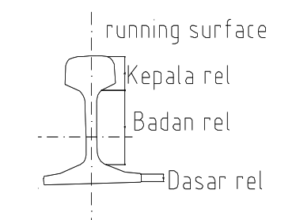

Gambar 2.1  
Bagian-bagian Komponen Rel

Sumber : Republik Indonesia, 2011

Gambar 2.1 menunjukkan bentuk permukaan kepala rel dirancang sedemikian rupa bertujuan dapat diperoleh kombinasi antara kualitas perjalanan yang baik dan tegangan kontak yang minimum. Badan rel dirancang memiliki ketebalan dan kekuatan untuk dapat menghasilkan kekuatan geser yang cukup guna melindungi terhadap kerusakan, terutama ketika pertemuan permukaan roda pada rel. Dasar rel harus mampu memberikan sestabilan terhadap guling *(overturning)* dan bidang yang cukup luas bagi penambat rel untuk menjepitnya secara efektif, serta dapat mendistribusikan beban dari roda kepada bantalan secara merata (Utomo, 2009).

* 1. **Peraturan Terkait Lebar Jalan Rel**

Pada Peraturan Menteri Perhubungan No. 60 Tahun 2012 tentang Persyaratan Teknis Jalur Kereta Api, standar lebar jalan rel kereta api dijelaskan bahwa lebar jalan rel terdiri dari 1.067 mm dan 1.435 mm. pada penelitian ini menggunakan lebar jalan 1.435 mm. Lebar jalan rel merupakan jarak minimum kedua sisi kepala rel yang diukur pada 0-14 mm dibawah permukaan teratas rel.

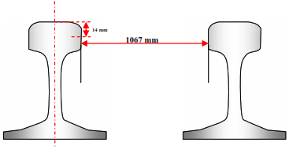

Gambar 2.2  
Lebar rel 1067 mm

Sumber : Permenhub Republik Indonesia No. 60, 2012

Penyimpangan lebar jalan rel untuk lebar 1067 mm yang dapat diterima +2 mm dan -0 mm untuk jalan rel baru dan +4 mm dan -2 mm untuk jalan rel yang telah dioperasikan.

* 1. **Sensor Laser**

Laser merupakan akronim dari *light amplification by stimulated emission of radiation*. Beberapa jenis instrumen pengukuran berbasis laser yang biasanya digunakan yaitu laser *ranger* atau laser *rangefinder* yang dapat mengukur jarak dengan tingkat akurasi yang tinggi. Laser *Rangefinder* atau pengintai laser merupakan sebuah sensor yang menggunakan sinar laser untuk menentukan jarak pengguna ke objek. Duhulu, laser *rangefinder* memiliki ukuran yang besar dan berat, hingga menggunakan tripod untuk mengoperasikannya. Kini dengan kemajuan teknologi, telah tersedia laser *rangefinder* dalam berbagai jenis dan ukuran. Sesuai dengan fungsinya, teknologi laser *rangefinder* digunakan untuk mengukur jarak. Laser bekerja pada spektrum infra merah *(infrared)* yang panjang gelombangnya 10-5 meter sampai ultra ungu *(ultra violet)* yang panjang gelombangnya 10-8 meter (Gordon & Toth, 2010).

Laser *rangefinder* merupakan sensor yang dapat melakukan pengukuran jarak. Laser *rangefinder* yang digunakan memanfaat prinsip TOF *(Time of Flight)* atau mengukur interval waktu antara pulsa yang dipancarkan oleh *transmitter* dan kembalinya setelah direfleksikan oleh objek diterima oleh *receiver* sesuai jarak yang ditentukan (Nejad & Olyaee, 2008)*.*

**

Gambar 2.3  
Prinsip Kerja Sensor Laser

Cara kerja laser *rangefinder* yaitu *transmitter* memancarkan sinar laser terhadap objek, kemudian pantulan sinar tersebut diterima oleh *receiver.* Waktu tempuh yang diperlukan dari sinar dipancarkan sampai diterima receiver menjadi pembagi dari kecepatan cahaya. Perbandingan kecepatan cahaya dan waktu diperoleh nilai jarak (Suh, 2019). Berikut gambar 2.5 yang menampilkan bentuk fisik dari sensor laser *rangefinder* TOF 10120.

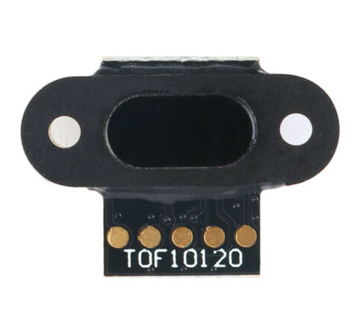

Gambar 2.4  
Sensor *Laser Rangefinder* TOF 10120

Sumber : Surtr Technology, 2019

Spesifikasi teknis dapat dilihat pada lampiran 2. Sensor tersebut memiliki rentang pengukuran 100 mm sampai 1.800 mm. Retang tersebut sesuai dengan ukuran lebar jalan rel standar 1.067 mm. Sensor tersebut memiliki dimensi yang kecil 20 x 13,2 mm. Sehingga dapat digunakan lebih praktis, namun tetap perlu ditempatkan pada tempat yang aman dan tegak lurus terhadap objek.

Berdasarkan (Gordon & Toth, 2010), persamaan jarak berdasarkan TOF dinyatakan sebagai berikut.

|  |  |
| --- | --- |
| $d=\frac{c×Δt}{2}$ | ………………………………………..(2.6) |

Keterangan :

$$d=jarak(m)$$

$$c=kecepatan cahaya di udara (3x{10}^{8} m/s)$$

$$Δt=time of flight (sekon)$$

Jarak ($d$) dari pembacaan sensor diperoleh jika kecepatan sinar laser ($c$) yang dipantulkan berbanding lurus dengan waktu tempuh sinar ($Δt$). dipancarkan dan kembali diterima oleh sensor. Karena sinar laser dipantulkan sehingga membutuhkan dua kali waktu tempuh mempengaruhi perhitungan jarak, maka hasil perkalian dibagi dua.

* 1. ***NodeMCU ESP 8266***

*NodeMCU* terdiri dari perangkat keras berupa *System On Chip ESP8266* dari ESP8266 buatan Espressif System. Istilah NodeMCU secara default sebenarnya mengacu pada *firmware* yang digunakan daripada perangkat keras development kit. Pada *ESP 8266* dilengkapi dengan *micro usb port* yang berfungsi untuk pemorgaman maupun *power supply*. Selain itu juga pada mikrokontroler di lengkapi dengan tombol *push button* yaitu tombol *reset* dan *flash*. *NodeMCU* menggunakan bahasa pemorgamanan *Lua*. Bahasa *Lua* memiliki logika dan susunan pemorgaman yang sama dengan c hanya berbeda *syntax*. Jika menggunakan bahasa *Lua* maka dapat menggunakan *tool Lua loader* maupun *Lua uploder*. Selain dengan bahasa *Lua NodeMCU* juga mendukung dengan *software arduino IDE* dengan melakukan sedikit perubahan board manager pada *Arduino IDE*.

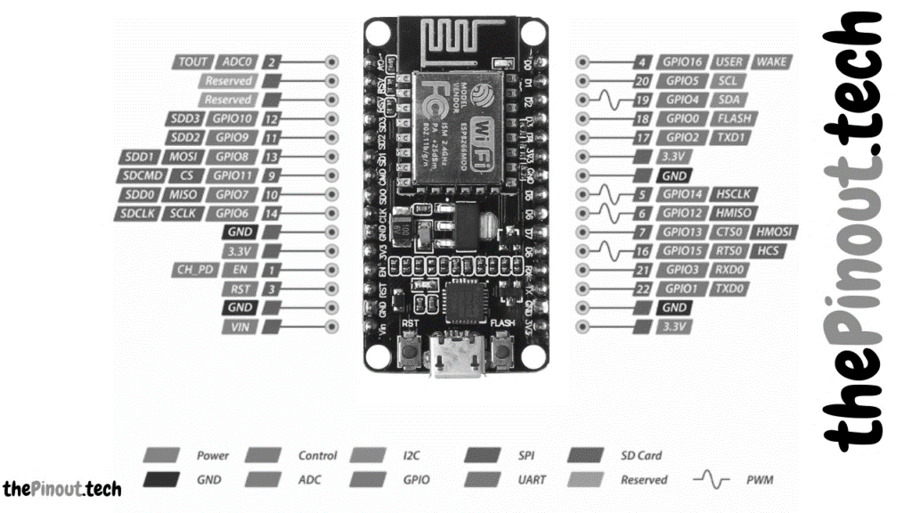

Gambar 2.5  
*Pinout ESP 8266*

Sumber : Espressif Systems, 2020

Pada Gambar 2.5 menunujukkan mikrokontroler ini memiliki 32 Pin yang terpasang, memiliki pin digital pin analog, pin tegangan 3,3 volt, 5 volt, g*round,* VIN, dan komunikasi serial I2C serta menggunakan kabel *USB* untuk disambungkan ke sumber. Mikrokontroler *Wemos D1 R3*2 memiliki ukuran 68 x 53 mm, seukuran dengan *arduino uno*. Basis bahasa pemrograman yang digunakan menggunakan bahasa C. Spesifikasi teknis dari mikrokontroler ini dapat dilihat pada lampiran 2.

* 1. **Baterai 18650**

Baterai 18650 merupakan salah satu jenis baterai *Lithium-Ion* yang dapat dicas ulang (*rechargeable*). Baterai tipe ini banyak digunakan karena konfigurasi silindernya yang menguntungkan untuk penyimpanan energi tinggi dan manajemen termal yang mudah. Berikut ini merupakan gambar baterai *li-ion* 18650.

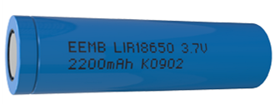

Gambar 2.6  
Baterai Li-Ion 18650

Sumber : EEMB Battery, 2010

Gambar 2.6 menunjukkan kapasitas nominal baterai ini mencapai 2.200 mAh. Baterai ini diperkirakan memiliki berat 46.5 ± 1 g. Dimensi baterai meliputi diameter 18,4 mm dan tinggi 65 mm. Untuk mengetahui kutub positif dan kutub negatif dapat diamati gambar tersebut. Kutub positif yang memiliki cekungan pada sisi baterai. Data spesifikasi baterai tersebut dapat diamati pada lampiran 2.

* 1. **Charger Module TP4056**

Tegangan operasi modul pengisian TP4056 adalah 4,5V hingga 5,5V. Modul pengisian daya TP4056 memiliki dua indikator *LED*, *LED* merah untuk menunjukkan mode pengisian daya baterai dan *LED* hijau untuk menunjukkan mode pengisian penuh. Modul pengisian daya TP4056 dilengkapi dengan pelindung, sehingga ketika baterai terisi penuh, rangkaian dialiri langsung dari tegangan 5 V dari modul pengisian daya. Berikut tampilan fisik *charger module* pada gambar 2.7.

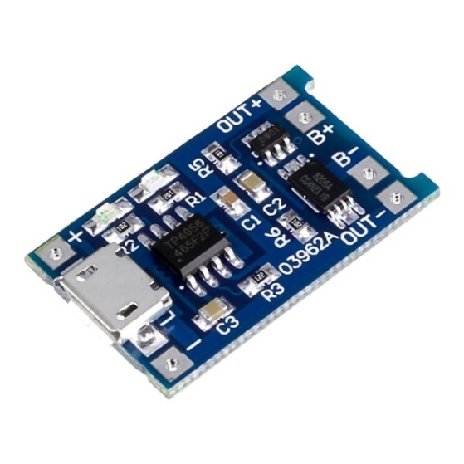

Gambar 2.7  
Modul *Charger* Baterai TP4056

Sumber : NanJing Top Power, 2019

* 1. **LCD Display 20x4**

*LCD Display* ini *liquid crystal display* (LCD) 20x4 merupakan komponen elektronika, mempunyai fungsi sebagai penampil karakter, angka, huruh bahkan grafik. *CMOS logic* adalah salah satu teknologi yang digunakan dalam membuat LCD, di mana teknologi ini memantulkan cahaya yang ada pada sekelilingnya dan tidak menghasilkan cahaya *(back-lit)*. Beberapa campuran organik yang berada pada lapisan kaca bening dan elektroda yang transparan berbentuk *sevent segment* merupakan komponen dasar.

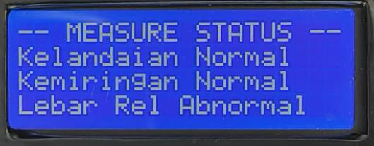

Gambar 2.8  
*LCD Display*

Sumber : EastRising Technology, 2013

Ukuran *LCD Display* dan board 7,6 x 2,5 cm. Warna *pixel* pada layarnya berwarna biru. *LCD Display* memiliki 15 pin, yang dapat digunakan sesuai kebutuhan. Untuk mengetahui detail spesifikasi komponen ini dapat dilihat pada lampiran 2.

* 1. ***Multi Media Card* (MMC)**

*Multi Media Card* merupakan media penyimpanan data digital pada perangkat portable, dan bentuknya dapat mudah dilepas untuk diakses oleh komputer.Pada perkembangannya *MMC* memiliki jenis ukuran dari *SD Card*, hingga *MicroSD* yang memiliki dimensi yang lebih kecil. Format *file* pada *microSD* diantara *FAT16, SDHC* sebagai *FAT32*, sedangkan *SDXC* sebagai *ExFAT. FAT16* dan *FAT32* dapat diakses melalui semua perangkat *SD reader*.

* 1. ***MMC Module***

MMC module adalah modul pembaca kartu *MicroSD*. Melalui sistem file dan SPI antarmuka driver, MCU untuk melengkapi sistem file untuk membaca dan menulis kartu *MicroSD*. Pengguna Arduino dapat menggunakan Arduino IDE dilengkapi dengan kartu SD untuk menyelesaikan proses *read-write*. Berikut gambar 2.9 tampilan fisik *MMC Module.*

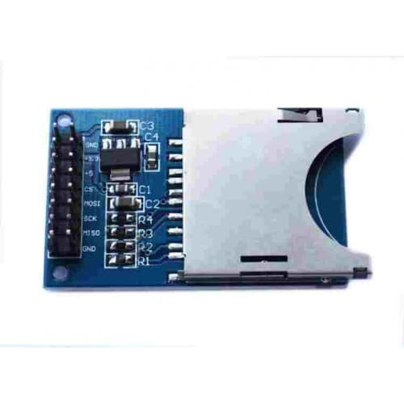

Gambar 2.9  
*MMC Module*

Modul ini mendukung kartu *MicroSD* dan kartu *micro* *SDHC* (kartu kecepatan tinggi). *Power supply* untuk modul ini adalah 4,5 hingga 5,5 VDC dan dilengkapi regulator tegangan 3,3 V pada papan sirkuit.

* 1. ***Software Arduino IDE***

*Arduino IDE* adalah perangkat lunak sumber terbuka *(open source)*, dirancang oleh *Arduino.cc* dan terutama digunakan untuk menulis, menyusun dan mengunggah kode ke hampir semua modul *arduino*. Perangkat lunak *arduino* resmi, membuat kompilasi kode mudah sehingga bahkan orang biasa yang tidak memiliki pengetahuan teknis sebelumnya dapat mudah mempelajarinya. Ini tersedia untuk semua sistem operasi yaitu *MAC, Windows, Linux* dan berjalan di *Platform Java* yang dilengkapi dengan fungsi dan perintah bawaan yang memainkan peran penting dalam *debugging*, pengeditan dan kompilasi kode. Kode utama, juga dikenal sebagai sketsa, dibuat pada *platform* IDE pada akhirnya menghasilkan *File Hex* yang kemudian ditransfer dan diunggah ke pengontrol di papan. Lingkungan *IDE* atau *Integrated Development Environment* (lingkungan pengembangan terpadu) terutama berisi dua bagian dasar. Berikut tampilan *softwere arduino* pada gambar 2.10.

Gambar 2.10  
Tampilan *Software* Arduino *IDE*

Arduino IDE terbagi menjadi dua bagian dasar yaitu *Editor* dan *Compiler.* *Editor* digunakan untuk menuliskan kode yang diperlukan sedangkan *Compiler* digunakan untuk mengkompilasi dan mengunggah modul Arduino yang diberikan. Bahasa yang digunakan pada *arduino ide* adalah bahasa C dan C++.

* 1. **Kalibrasi**

Kalibrasi adalah sebuah kegiatan yang dilakukan untuk menentukan kebenaran konvensional dari nilai yang ditunjukkan oleh alat ukur dan bahan ukur. Penentuan kebenaran tersebut dilakukan dengan cara membandingkan nilai tersebut dengan standar ukur yang bisa ditelusuri menggunakan standar nasional maupun internasional (Morris & Langari, 2012).

Menurut *ISO/IEC* *Guide* 17025:2005 dan *Vocabulary of International Metrology* (VIM), kalibrasi adalah serangkaian kegiatan yang membentuk hubungan antara nilai yang ditunjukkan oleh instrumen ukur atau sistem pengukuran, atau nilai yang diwakili oleh bahan ukur, dengan nilai-nilai yang sudah diketahui yang berkaitan dari besaran yang diukur dalam kondisi tertentu. Dengan kata lain, kalibrasi adalah kegiatan untuk menentukan kebenaran konvensional nilai penunjukkan alat ukur dan bahan ukur dengan cara membandingkan terhadap standar ukur yang mampu telusur (*traceable*) ke standar nasional untuk satuan ukuran dan/atau internasional.

Prinsip dasar kalibrasi adalah obyek ukur, standar ukur, dan teknisi. Objek ukur merupakan *unit under test* atau alat yang dikalibrasi. Standar ukur, alat standar kalibrasi (alat yang sudah tersertifikasi standar nasional maupun internasional). Manfaat dari proses kalibrasi adalah untuk mendukung mutu data yang dihasilkan oleh alat ukur mencapai ketertelusuran menurut standar nasional maupun internasional.

* 1. **Karakteristik Statik**

Karakteristik statik adalah sifat sebuah instrumen yang tidak bergantung pada waktu dan menunujukkan parameter sebuah dari instrumen pada kondisi *steady*. Karakteristik statik berhubungan antara ouput dan input dari sebuah elemen input bernilai konstan maupun berubah secara perlahan

1. ***Range***

*Range* menyatakan jangkauan pengukuran sebuah alat ukur. *Range* input atau output sebuah elemen ditentukan dengan nilai minimum dan nilai maksimum dari input (I) atau output (O).

Dituliskan: 𝐼𝑚𝑖𝑛 hingga 𝐼𝑚𝑎𝑥 atau 𝑂𝑚𝑖𝑛 hingga 𝑂𝑚𝑎𝑥

1. **Span**

*Span* merupakan selisih nilai maksimum dengan nilai minimum, menyatakan lebar daerah pengukuran.

Dituliskan: 𝐼𝑚𝑎𝑥 − 𝐼𝑚𝑖𝑛 atau : 𝑂𝑚𝑎𝑥 − 𝑂𝑚𝑖𝑛

1. **Linearitas**

Linearitas merupakan grafik yang menampilkan pengukuran nilai sebenarnya (input) menghasilkan output nilai yang ditunjukkan oleh instrumen (output). Pengukuran dapat dikatakan ideal saat hubungan antara input pengukuran (nilai sesungguhnya) dengan output pengukuran (nilai yang ditunjukkan oleh alat) berbanding lurus. Garis lurus ideal adalah garis menghubungkan titik minimum dengan titik maksimum input/output. Berikut adalah persamaan linieritas.

|  |  |
| --- | --- |
| $O_{ideal}=KI+a$ | …….……………………………... (2.7) |

Dengan K adalah kemiringan garis, dapat diketahui melalui persamaan berikut.

|  |  |
| --- | --- |
| $K=\frac{o_{max}-o_{min}}{i_{max}-i_{min}}$ | ……………………………………(2.8) |

Dan a adalah pembuat nol (zero bias), dapat dihitung dengan persamaan berikut.

|  |  |
| --- | --- |
| $a=$ $o_{max}-o_{min}$ | …………………………………… (2.9) |

Berikut adalah grafik karakteristik atatik linier instrumen.

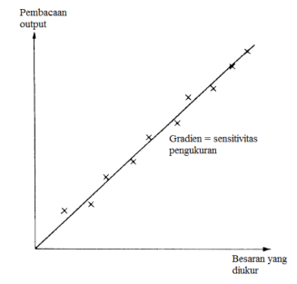

Gambar 2.11  
Karakteristik Linier Output Instrumen

Hal yang diinginkan bahwa pembacaan keluaran suatu instrumen berbanding lurus dengan kuantitas yang diukur. X yang ditandai pada Gambar 2.11 menunjukkan plot pembacaan keluaran tipikal dari suatu instrumen ketika urutan jumlah input diterapkan padanya. Prosedur normal adalah menggambar garis lurus yang sesuai melalui Xs, seperti yang ditunjukkan pada Gambar 2.11.

1. **Sensitivitas**

Sensitivitas menunjukkan kepekaan sensor terhadap kuantitas yang diukur. Sensitivitas juga dapat diartikan sebagai perubahan output alat dibandingkan perubahan input dalam satu satuan. Berikut adalah persamaan sensitivitas.

|  |  |
| --- | --- |
| $Sensitivitas=\frac{∆O}{∆I}$ | ………………………………….. (2.10) |

1. **Resolusi**

Resolusi merupakan perubahan terbesar input yang terjadi tanpa mempengaruhi perubahan output. Alat ukur dapat dikatakan mempunyai resolusi tinggi ketika mampu mengukur dengan ketelitian lebih kecil. Salah satu faktor utama yang mempengaruhi resolusi adalah seberapa baik skala output dibagi ke dalam skala lebih kecil.

1. **Akurasi**

Akurasi merupakan ketepatan alat ukur untuk memberikan nilai pengukuran mendekati nilai sebenarnya. Karena pada eksperimen nilai sebenarnya tidak pernah diketahui, oleh sebab itu diganti dengan suatu nilai standar yang diakui secara konvensional. Berikut adalah persamaan akurasi.

|  |  |
| --- | --- |
| $$rata-rata=\frac{data1+data2+…+data ke-n}{banyak data (n)}$$ | …………… (2.11) |

|  |  |
| --- | --- |
|  | …………………………… (2.12) |

Keterangan :

A = akurasi

$Y_{n}$ = nilai yang dianggap benar

$X_{n}$ = nilai yang diukur

1. **Presisi/ *Repeability***

Presisi adalah kemampuan instrument/elemen untuk menampilkan nilai yang sama pada pengukuran berulang singkat yang dapat dilihat pada gambar berikut.

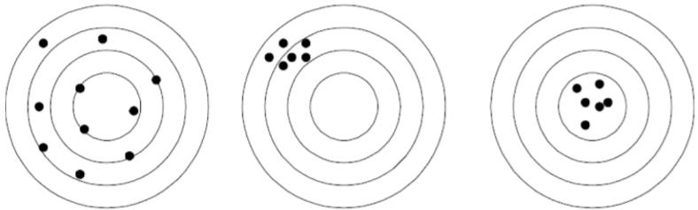

1. (b) (c)

Gambar 2.12  
Hubungan Akurasi dan Presisi

(a) Akurasi rendah, presisi rendah (b) Akurasi rendah, presisi tinggi (c) Akurasi tinggi, presisi tinggi

1. **Presentase Kesalahan/*Error***

*Error* atau kesalahan adalah penyimpangan nilai dari suatu pengukuran terhadap nilai sebenarnya. *Error* dinyatakan dalam rumus:

|  |  |
| --- | --- |
|  | ……………………….……..(2.13) |

Jika dalam bentuk persentase, maka dapat dinyatakan sebagai berikut:

|  |  |
| --- | --- |
|  | ……………………….….(2.14) |

Keterangan :

*e* = *error*

$Y_{n}$ = nilai yang dianggap benar

$X_{n}$ = nilai yang diukur

(Bentley, 2005)

**METODOLOGI PENELITIAN**

**Bab III Metodologi Penelitian**

Metode penelitian yang dilakukan adalah eksperimen dengan menggunakan mikrokotroler sebagai pengolah data sensor dan disimpan dalam bentuk excel. Pada metode penelitian ini terdapat informasi meliputi alat dan bahan, tahapan penelitian, diagram alir, tempat dan waktu, teknik pengumpulan dan analisis data, jadwal pelaksanaan, serta perkiraan biaya penelitian yang digunakan dalam pembuatan “Analisis Karakteristik Sensor Laser Sebagai Pengukur Lebar Rel Kereta Api” dalam penelitian ini adalah sebagai berikut:

1. **Alat dan Bahan**
   * 1. **Alat**

Berikut alat yang digunakan dan sebagai penunjang pada pembuatan alat dan pengukuran lebar rel yang dibutuhkan dapat dilihat pada tabel 3.1.

Tabel 3.1   
Daftar Alat Penelitian

|  |  |  |  |
| --- | --- | --- | --- |
| No. | Nama Alat | Fungsi | Jumlah |
| 1. | Multimeter Digital | alat ukur nilai tegangan, arus, dan hambatan pada komponen yang digunakan dan rangkaian yang dibuat | 1 unit |
| 2. | Obeng | untuk mengencangkan dan melepaskan sekrup ketika proses perakitan. | 1 unit |
| 3. | Solder | untuk melelehkan timah logam untuk menyambungkan antar komponen pada rangkaian | 1 unit |
| 4. | Meteran dan *laser distance meter* | alat ukur jarak yang hasil pengukurannya digunakan sebagai data referensi. | 1 unit |
| 5. | Kabel USB | sebagai penghubung mikrokontroler ke port laptop untuk meng-*compile* program *arduino*. | 1 unit |
| 7. | Laptop | untuk mulai dari awal proses sampai akhir penelitian yaitu simulasi rangkaian, desain skematik, pemrograman, pengujian alat, serta pengolahan data | 1 unit |

Berikut *software* sebagai penunjang pada pembuatan alat dan pengukuran lebar rel uang dibutuhkan.

* + 1. Aplikasi *Arduino IDE* digunakan untuk melakukan pemrograman mikrokontroler.
    2. Aplikasi *Microsoft Excel* digunakan untuk mengolah data, membuat tabel dan grafik untuk dilakukan analisis.
    3. **Bahan**

Berikut bahan yang dibutuhkan pada pembuatan alat dan pengukuran lebar rel yang dibutuhkan dapat dilihat pada tabel 3.2.

Tabel 3.2  
Daftar Bahan Penelitian

|  |  |  |  |
| --- | --- | --- | --- |
| No. | Nama Bahan | Fungsi | Jumlah |
|  | Mikrokontroler *ESP8266* | Pengendali sistem pengukuran lebar rel menggunakan sensor laser *TOF 10120* sekaligus menjadi *transmistter*. | 1 unit |
|  | Mikrokontroler *ESP32* | Pengendali sistem pengukuran lebar rel menggunakan sensor laser *TOF 10120* sekaligus menjadi *receiver* atau *master.* | 1 unit |
|  | Sensor Laser *Rangefinder TOF 10120* | Input pengukuran lebar. | 2 unit |
|  | *LCD Display 20x4* | Menampilkan pembacaan sensor. | 1 unit |
|  | *Micro SD Card Module* | Modul untuk mengakses *read dan write* pada memori *micro-SD.* | 1 unit |
|  | *Micro SD Card* 4 GB | Media penyimpanan hasil akuisisi data. | 1 unit |
|  | Baterai 18650 | Sebagai *power supply* sistem. | 2 unit |
|  | *Modul Charger TP4056* | Modul untuk pengisian daya baterai 18650. | 1 unit |
|  | *Switch* | Saklar pemutus dan penghubung daya ke mikrokontroler. | 1 unit |
|  | *Push Button* | Sebagai tombol pilih pada menu reset dan record. | 2 unit |

1. **Tahapan Penelitian**

Metode penelitian dilakukan secara bertahap. Tahapan-tahapan tersebut diantaranya studi literatur dan observasi, identifikasi masalah, perancangan, pemilihan komponen, proses pembuatan perangkat, pengujian perangkat dan kalibrasi, analisa data pengujian, kesimpulan dan saran. Berikut diagram alir penelitian dapat dilihat pada gambar 3.1.



Gambar 3.1  
Diagram Alir Penelitian

Berikut uraian dari tahapan penelitian berdasarkan diagram alir penelitian pada gambar 3.1.

* + - 1. **Observasi dan Studi Literatur**

Pada tahap ini melakukan pengumpulan data tentang masalah- masalah yang terjadi di lapangan menggunakan metode observasi. Pertama melakukan pengamatan secara langsung di lapangan, hal-hal yang menjadi masalah dan memerlukan solusi untuk menyelesaikan permasalahan tersebut. Berkorelasi dengan penelitian penelitian yang diajukan, proses pemeriksaan dan perawatan rel di perkeretaapian Indonesia masih dilakukan secara manual oleh PPJ (Petugas Penilik Jalur) satu hari dilakukan 2 kali. Tanggung jawab petugas PPJ memastikan jalur rel siap dan aman dilewati kereta untuk beroperasi. Perkembangan teknologi dapat meningkatkan efisiensi kerja petugas terkait. Selain pemeriksaan juga dilakukan oleh kereta ukur namun membutuhkan biaya operasional yang besar. Sehingga tidak dilakukan setiap hari.

Selanjutnya proses pengumpulan data dilakukan menggunakan metode studi literatur yang berisi tentang serangkaian kegiatan dan pengkajian sumber-sumber yang relevan dan terpercaya dalam pengumpulan materi serta menjadi acuan dalam penelitian ini. Literatur yang digunakan tentang penerapan alat inspeksi rel kereta api dari sumber yang berbeda-beda seperti, buku, jurnal dan beberapa artikel dari internet agar dapat menghasilkan informasi yang lengkap, terarah dan terpercaya dalam menulis serta memberikan variasi dalam pengembangan alat ini.

* + - 1. **Identifikasi Masalah**

Pada tahapan observasi dan studi literatur ditemukan bahwa alat yang saat ini digunakan oleh PPJ (Petugas Penilik Jalur) kurang efektif dalam segi waktu dan juga tenaga karena alat yang digunakan dioperasikan secara manual. Setelah diidentifikasi bagian-bagian yang dilakukan pemeriksaan meliputi seperti pengencangan baut dan penambat, penggantian baut dan penambat yang hilang, pemeriksaan keretakan dan pengukuran lebar rel. Pengukuran lebar rel menjadi pokok pembahasan pada penelitian yang diajukan. Sebelum masuk dalam proses selanjutnya yaitu perancangan alat untuk mengukur lebar rel kereta diperlukan pengkajian dalam memilih komponen yang efektif dan sesuai yang diperlukan.

* + - 1. **Desain Rancangan**

Pada tahap ini perancangan diuraikan melalui gambaran umum kerja sistem. gambaran umum kerja sistem ini menjelaskan tentang keseluruhan kerja sistem yang terdapat pada “Analisis Karakteristik Sensor Laser Sebagai Pengukur Lebar Rel Kereta Api”. Sistem kerja pada perangkat tersebut yaitu melakukan pengukuran lebar rel menggunakan sensor laser.

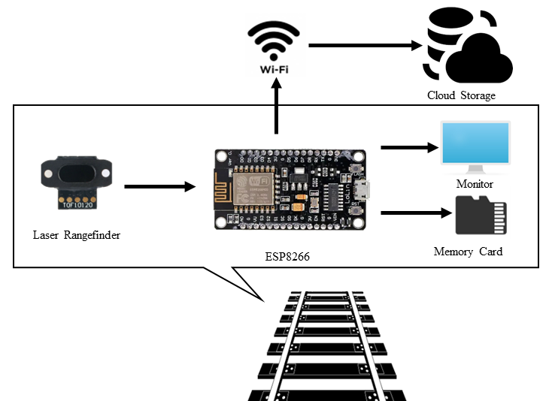

Gambar 3.2  
Gambaran Umum Kerja Sistem

Pada gambar diuraikan secara singkat yaitu mulai dilakukan pengambilan data oleh mikrokontroler Arduino Mega yang terhubung dengan sensor laser. Mikrokontroler melakukan pengolahan data dan penyimpanan data pada memory micro SD dan divisualisasikan melalui monitor atau *LCD Display*. Jika terdapat koneksi ke server maka dilakukan penyimpanan data ke *cloud storage* yang dapat diakses kembali.

* + 1. **Desain Rancang Bangun Alat Inspeksi Rel**

Alat inspeksi rel ini merupakan hasil *assembly dari* berbagai komponen mekanik dan elektrik berupa motor sebagai penggerak, sensor laser sebagai pengukur lebar rel,. Selain itu, alat ini dilengkapi komponen kontrol yaitu mikrokontroler ESP 8266 dan ESP32. Data dari pembacaan sensor tersimpan dalam *memory micro SD*. Berikut gambar desain Alat Inspeksi Rel *Portable.*

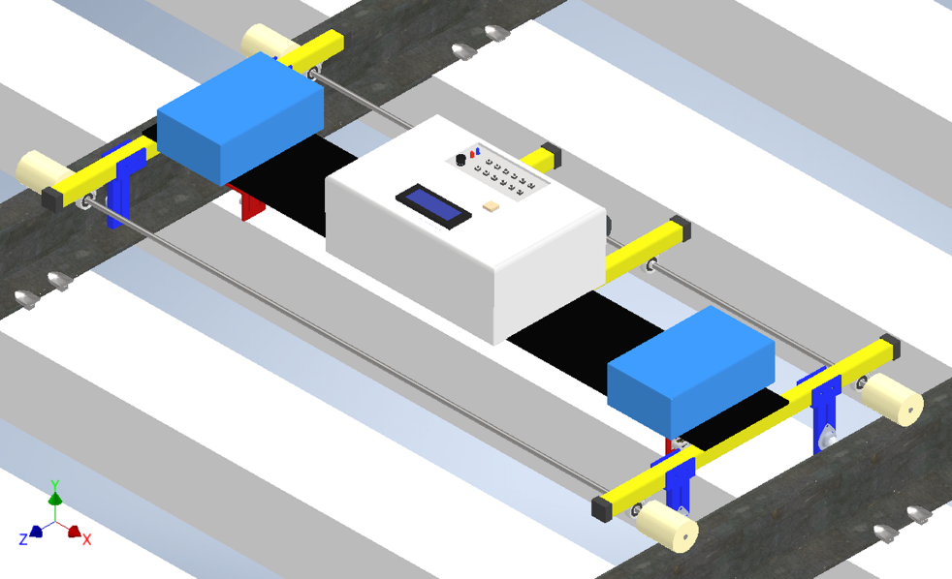

Gambar 3.3  
Desain Alat Inspeksi Rel *Portable*

Perencanaan posisi sensor laser diletakkan pada *bracket* yang terletak di bawah alat inspeksi rel. Pembacaan sensor, pulsa yang dipantulkan transmitter diarahkan pada kepala rel. Sehingga posisi sensor laser sejajar terhadap bagian kepala rel. Desain detail rancang bangun dilampirkan pada lampiran 1.

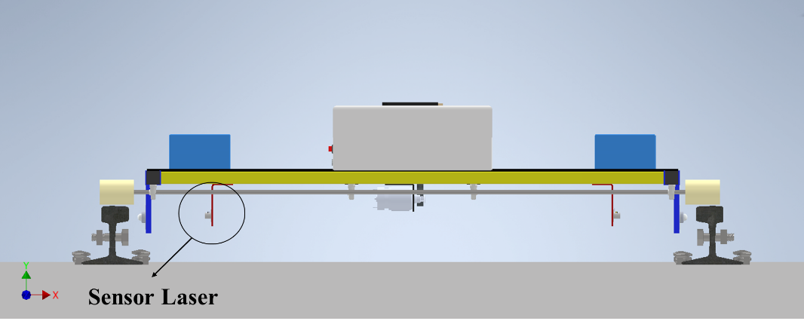

Gambar 3.4  
Posisi Sensor Laser pada Alat Inspeksi Rel

Selama proses pengukuran diperlukan posisi sensor laser sejajar terhadap bagian kepala rel supaya memperoleh hasil pengukuran yang konsisten. Dikarenakan posisi sensor tidak tegak lurus dan sejajar terhadap rel, menyebabkan sinyal yang dipantulkan sensor tidak tepat terhadap objek atau rel. Berikut gambar desain *bracket* yang digunakan sensor laser *TOF 10120* pada alat inspeksi rel *portable*.

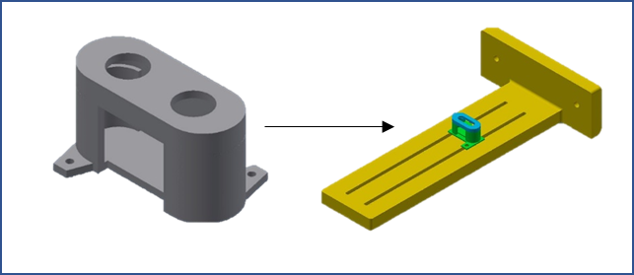

Gambar 3.5   
Bracket Sensor Laser

Gambar 3.5 di atas didesain bertujuan untuk mempermudah pemasangan sensor pada Alat Inspeksi Rel, memastikan posisi rel sejajar terhadap kepala rel, melindungi sensor rel dari benturan atau gesekan ketika pengujian di jalur rel.

* + 1. **Diagram Sistem**

Berikut diagram sistem pada “Analisis Karakteristik Sensor Laser Sebagai Pengukur Lebar Rel Kereta Api” dapat dilihat pada gambar 3.5.

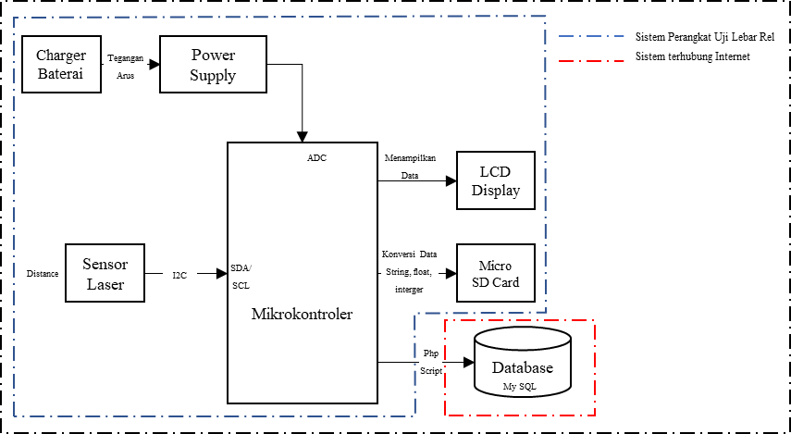

Gambar 3.6  
Diagram Blok Sistem

Rancangan susunan komponen-komponen dalam membangun alat pada penelitian ini diperlihatkan pada diagram blok sistem, dimulai dari input, proses, sampai output. Prinsip kerja pada sistem “Analisis Karakteristik Sensor Laser Sebagai Pengukur Lebar Rel Kereta Api”.

1. Daya sistem bersumber dari baterai 7,4 V yang dapat di-*charger* sehingga dapat digunakan secara berulang.
2. Input berupa sensor *laser TOF 10120,* digunakan untuk mengukur jarak atau lebar rel berdasarkan pantulan terhadap objek. Selanjutnya data pengukuran diolah oleh mikrokontroler.
3. Mikrokontroler *ESP8266* memiliki tugas sebagai pengolah data yang ditampilkan pada *LCD Display* dan disimpan dalam *memory micro SD*.
4. Mikrokontroler sudah terintegrasi dengan modul *WiFi* sehingga data dapat dikirimkan ke *database*. Sehingga data dapat diakses kembali.
   * 1. **Perancangan *Software***

Pemrograman sistem diperlukan kerangka sebelum melakukan pengaplikasian pada sistem Berikut *flowchart* program pada sistem “Analisis Karakteristik Sensor Laser Sebagai Pengukur Lebar Rel Kereta Api”.



Gambar 3.7  
*Flowchart* Program

Perancangan program pada sistem perangkat tersebut menggunakan *software Arduino IDE*. Pertama, inisialisasi *port* komponen sebagai input dan output seperti dua sensor laser dan *LCD Display 20x4*, serta variabel yang ditetapkan. Kemudian proses memasukkan rumus untuk menentukan jarak dengan skala milimeter. Ketika sensor laser mengukur jarak kurang dari jarak minimum 1.065 mm maka output menunjukkan “Rel abnormal” pada *LCD*. Jika sensor laser mengukur jarak lebih dari jarak maksimum 1.071 mm, output menunjukkan “Rel abnormal”. Lebar rel kereta api yang standar memiliki jarak 1.065 mm.

* + 1. **Perancangan Hardware**

Perancangan hardware merupakan tahapan pembuatan skema rangkaian yang digunakan pada alat. Skema rangkaian secara keseluruhan dari pengukur lebar rel kereta api yang dirancang dan digunakan sebagai acuan, berikut skema rangkaian yang dibuat pada lampiran. Berikut pin input dan output komponen yang digunakan pada mikrokontroler Wemos.

Tabel 3.3  
I/O Pin komponen modul sensor laser 1

|  |  |  |  |
| --- | --- | --- | --- |
| **No** | ***ESP8266 Pin*** | **Sensor Laser 1** | **Keterangan** |
| 1 | 3.3V | VCC | Supply |
| 2 | GND | GND | *Ground* |
| 3 | GPIO14 | SDA | *Serial Data* |
| 4 | GPIO27 | SCL | *Serial Clock* |

Tabel 3.4  
I/O Pin komponen modul sensor laser 2

|  |  |  |  |
| --- | --- | --- | --- |
| **No** | ***ESP32 Pin*** | **Sensor Laser** | **Keterangan** |
| 1 | 3.3V | VCC | Supply |
| 2 | GND | GND | *Ground* |
| 3 | GPIO25 | SDA | *Serial Data* |
| 4 | GPIO26 | SCL | *Serial Clock* |

Tabel 3.5  
I/O Pin komponen modul *LCD Display*

|  |  |  |  |
| --- | --- | --- | --- |
| **No** | ***ESP32 Pin*** | **OLED** | **Keterangan** |
| 1 | 3.3V | VCC | Supply |
| 2 | GND | GND | *Ground* |
| 3 | SDA | SDA | *Serial Data* |
| 4 | SCL | SCL | *Serial Clock* |

Tabel 3.6  
I/O Pin komponen *MicroSD Card Module*

| **No** | ***ESP32*** | **Module** | **Keterangan** |
| --- | --- | --- | --- |
| 1 | GPIO5 | *CS Pin* | *Chip select signal pin* |
| 2 | GPIO23 | *MOSI Pin* | *Master Out, Slave In* |
| 3 | GPIO19 | *MISO Pin* | *Master In, Slave Out* |
| 4 | GPIO18 | *SCK Pin* | *Serial Clock* |
| 5 | 3.3V | VCC | *Supply* |
| 6 | GND | GND | *Ground* |

* + - 1. **Pemilihan Komponen**

Komponen yang digunakan pada perangkat pengukur lebar rel kereta api meliputi :

1. Sensor laser *rangefinder* dengan tipe *TOF 10120* digunakan sebagai input sensor untuk mengukur lebar rel kereta api.
2. Mikrokontroler yang digunakan yaitu *ESP32* sebagai master dan *ESP8266* sebagai *transmitter*.
3. Modul *memory micro SD* sebagai modul untuk membaca dan menulis data ke/dari *memory micro SD*.
4. *LCD Display 20x4* sebagai visualisasi untuk menampilkan hasil akuisisi data.
5. *Memory micro* *SD card* sebagai media penyimpan data lokal dalam bentuk *txt*.
6. Menggunakan 2 baterai bertipe 18650 dengan tegangan 3.7 volt. Kelebihan tipe baterai ini dapat diisi ulang, memanfaatkan modul charger TP4056.
   * + 1. **Proses Pembuatan Perangkat**

Pada tahap ini dimulai pembuatan perangkat pengukur lebar rel dengan menggunakan *software arduino IDE* pada laptop atau PC. Sebelum melakukan pemrograman arduino, ada beberapa tahap yang perlu dilakukan yaitu:

* + 1. Pertama mempersiapkan komponen-komponen yang dibutuhkan antara lain: sensor laser *rangefinder*, *ESP32, ESP8266*, modul *memory micro SD*, *LCD Display* dan kabel jumper.
    2. Setelah mengumpulkan komponen yang dibutuhkan, komponen-komponen tersebut dirangkai dan dihubungkan ke mikrokontroler *ESP32 dan ESP8266*, sesuai pada tabel 3.3 sampai 3.6.
    3. Setelah semua komponen dirangkai, buka *software arduino IDE* pada laptop atau PC.
    4. Kemudian masukkan program yang digunakan untuk memberikan perintah ke semua komponen yang digunakan melalui mikrokontroler .
    5. Pada program perangkat pengujian rel ini hanya terdapat 1 program pengukuran rel delay 1 *second*. Kemudian data log dari pembacaan sensor akan divisualisasikan pada monitor.
       1. **Pengujian Perangkat dan Kalibrasi**

Setelah proses pembuatan selesai dilakukan pengujian perangkat dan mencatat hasil pengujian. Kemudian data pengujian tersebut digunakan untuk melakukan kalibrasi pada sensor yang digunakan. Data dikumpulkan pada penelitian ini diperoleh dari pengujian, sebagai berikut.

* + - * 1. Pengujian Komponen

Pengujian yang dilakukan pada komponen yang digunakan pada penelitian ini. Tujuan dari pengujian ini untuk mengetahui karakteristik atau memastikan komponen bekerja sesuai fungsinya.

Pengujian Sensor Laser *TOF 10120*

Pengujian sensor laser *TOF 10120* bertujuan mengetahui karakteristik sensor dengan menganalisis hasil pembacaan jarak oleh sensor setelah melakukan pengukuran. Pada pengujian ini dilakukan dengan membandingkan data primer yang diperoleh dari pembacaan sensor laser *TOF 10120* dengan data referensi diperoleh dari pengukuran dari alat ukur meteran/penggaris. Pengujian ini bertujuan untuk memvalidasi karakteristik yang dimiliki sensor yang terdapat di *datasheet.* Ada 2 jenis pengujian akurasi jarak berdasarkan 2 (dua) reflektor putih dan hitam dengan variasi jarak sebagai berikut 10 mm, 50 mm, 100 mm, 200 mm, 300 mm, 400 mm, 500 mm, 600 mm, 700 mm, 800 mm, 900 mm, dan 1000 mm. Untuk memperoleh data jarak dari sensor,nilai pengukuran yang didapat dilakukan penghitungan menggunakan prinsip kerja sensor yaitu *time of flight* (TOF). Pengambilan data dilakukan tanpa adanya hambatan atau dilakukan dalam kondisi ideal. Rumus yang digunakan pada persamaan 2.1. Hasil pengukuran akurasi jarak ketika kondisi statis ini digunakan sebagai acuan dalam penempatan posisi sensor pada proses *assembly* alat inspeksi rel.

Kalibrasi Sensor

Kalibrasi sensor laser dilakukan untuk mengetahui keakuratan dan kepresisian sensor tersebut. Pada tahapan kalibrasi sensor, sensor yang dikalibrasi hanyalah sensor laser. Pada tahapan ini dilakukan penyesuaian perhitungan jarak yang dibaca oleh sensor terhadap jarak aktual sensor dengan target. Tujuan kalibrasi untuk membandingkan nilai jarak dari pembacaan sensor laser dengan data jarak dari alat ukur *laser distance meter.* Pengambilan data di Workshop Kerja bangku dan Pengelasan, Gedung C, PNM dengan variasi jarak 10 mm sampai 1000 mm dalam 2 reflektor putih dan hitam. Pencatatan data jarak dalam bentuk data *logger*. Kemudian dibuat tabel pengambilan data dan selanjutnya pembuatan grafik. Kemudian dicari nilai rata-rata keluaran, *error*, dan *standart deviasi*.

* 1. Menghitung *error* dapat menggunakan persamaan (2.13).
  2. Mencari persamaan liniearitas.

Dari data yang didapatkan, dibuat grafik hubungan antara nilai pembacaan alat dengan kalibrator. Hasil pembacaan alat sebagai sumbu y, sedangkan untuk kalibrator sebagai sumbu x. sehingga di dapat persamaan yang nanti nya digunakan untuk penyesuaian alat.

Penyesuaian alat

Dari grafik yang diperoleh didapatkan sebuah persamaan. Persamaan tersebut digunakan untuk penyesuaian alat ukur dengan mengambil nilai x sebagai hasil pembacaan alat ukur yang telah dikalibrasi. Penyesuaian pada alat ukur, dilakukan dengan cara memasukkan persamaan yang telah didapat ke dalam program Arduino.

* + - * 1. Pengujian Sensor Laser pada Alat Inspeksi Rel

Pengujian yang bertujuan untuk mengetahui unjuk kerja dari prototipe yang dibuat salah satu fungsinya untuk mengukur lebar rel yaitu alat inspeksi rel. Untuk menguji sensor yang digunakan diperlukan data referensi dari hasil alat uji yang sudah tervalidasi, seperti *track gauge meter.* Namun untuk mengantisipasi kesulitan peminjaman alat tersebut, digunakan meteran dan laser *distance* meter. Pada proses pengujian ini diidentifikasi tingkat keakuratan lebar rel yang dideteksi oleh sistem, serta output yang ditampilkan di *LCD* *display*. Pengujian dilakukan di 5 titik jalur kereta yang berbeda.

Pengujian dilakukan secara statis dan dinamis. Statis berarti alat inspeksi rel dalam kondisi tidak bergerak di titik rel yang telah ditentukan. Sehingga sensor dapat mengukur lebar rel dalam kondisi statis juga. Uji dinamis berarti alat inspeksi rel dalam kondisi bergerak di atas rel. Alat inspeksi rel dapat bergerak dengan 3 variasi kecepatan yaitu 2,05 km/jam; 2,45 km/jam; 2,95 km/jam.

1. **Tempat dan Waktu Pelaksanaan**

Pelaksanaan penelitian ini terkait pengukuran lebar rel kereta api dilaksanakan di 2 tempat, yaitu:

1. Workshop Kerja Bangku dan Pengelasan, Gedung C, Kampus 2 Politeknik Negeri Madiun yang beralamatkan di Jl. Ring Road Barat, Winongo, Kec. Mangunharjo, Kota Madiun, Jawa Timur.

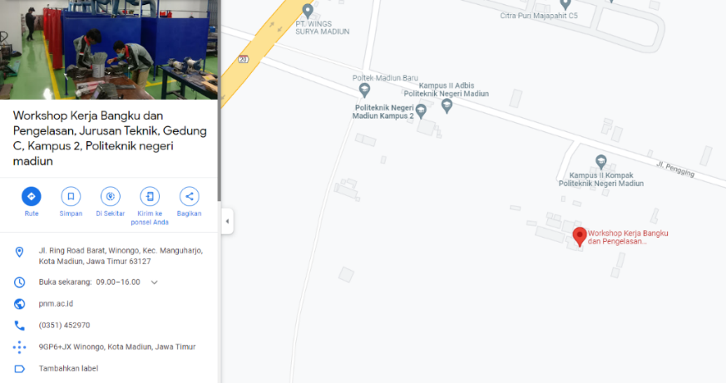

Gambar 3.8  
Lokasi Workshop Kerja Bangku dan Pengelasan

1. PT Industri Kereta Api (Persero), Kantor Pusat Jl. Yos Sudarso No. 71 Madiun 63122, Jawa Timur, Telp. (0351) 452271-74, Fax (0351) 45227

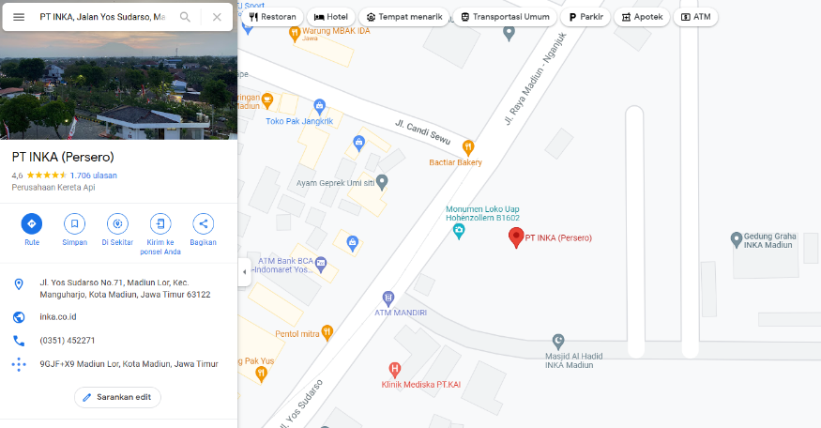

Gambar 3.9  
Lokasi PT INKA (Persero)

1. **Teknik Pengumpulan dan Analisis Data**
   * + 1. **Teknik Pengumpulan Data**

Teknik pengumpulan data dilakukan bertujuan untuk mendapatkan data yang dibutuhkan dalam penelitian ini. Pengambilan data dilakukan dua jenis cara sebagai berikut.

* + - 1. Data primer diperoleh dengan pengukuran langsung di lapangan untuk memperoleh data lebar rel.
      2. Data sekunder yaitu berupa standar pengukuran dari peraturan yang berlaku, yaitu Peraturan Menteri Perhubungan No. 60 Tahun 2012 tentang Persyaratan Teknis Jalur Kereta Api dan hasil pengukuran menggunakan laser *distance* meter. Selain itu, diperlukan referensi dari artikel, jurnal, dan buku, dan *datasheet* komponen terkait dengan pengukuran lebar rel kereta api.
      3. **Analisis Data**

Pengujian dilakukan dengan menggunakan sensor laser *rangefinder* yang berfungsi sebagai pengukur lebar rel kereta api. Pengujian dilakukan dua kali yaitu pengujian komponen dan pengujian alat inspeksi rel. Pengujian komponen sensor laser dilakukan secara statis dengan variasi jarak dengan reflektor gelap dancerah. Sedangkan pengujian sensor laser yang sudah di-*assembly* pada alat inspeksi rel dilakukan dengan dua jenis yaitu pengujian statis dan pengujian dinamis. Hasil pengujian komponen digunakan sebagai acuan untuk menentukan karakteristik laser *rangefinder* sebagai pengukur lebar rel. Data yang telah direkam oleh sensor dan kemudian tersimpan dalam *memory micro-SD* dan *database* kemudian dibandingkan dengan menggunakan alat ukur laser *distance* meter.

Menganalisis data pengujian yang diperoleh juga mencangkup prosedur pengambilan data, mengetahui karakteristik komponen yang digunakan, dan pengecekan persyaratan perangkat dapat bekerja seperti dibutuhkan daya yang stabil ketika pengujian. Hal tersebut digunakan untuk menghitung akurasi, linearitas, nilai *error*, serta mengidentifikasi batas kemampuan atau kekurangan pada sensor yang digunakan. Selanjutnya dapat dilakukan penarikan kesimpulan dari hasil analisa yang akan dituliskan pada laporan skripsi.

* + - 1. **Variabel Pengambilan Data**

Berikut ini variabel data yang diperlukan ketika proses pengambilan data dan selanjutnya dapat dilakukan proses analisis dari data pengujian yang diperoleh.

* + - * 1. Pengujian Sensor Laser Terhadap Variasi Jarak yang Telah Ditentukan

Pengujian ini dilakukan untuk melihat respon sensor terhadap perubahan jarak yang telah ditentukan. Hasil pengujian berupa jarak dengan satuan panjang (milimeter). Pengujian dilakukan secara statis dengan reflektor gelap dan cerah. Berikut tabel pengujian dalam 2 kondisi dengan variasi jarak bertingkat ditunjukkan pada tabel 3.7 dan tabel 3.8.

Tabel 3.7  
Pengujian Sensor Laser dengan Reflektor Putih

|  |  |  |  |  |
| --- | --- | --- | --- | --- |
| No. | Variasi Jarak | Hasil Pengukuran Alat Ukur (mm) | Hasil Pengukuran Sensor Laser (mm) | *Error* Jarak(%) |
|  | 100 mm |  |  |  |
|  | 200 mm |  |  |  |
|  | 300 mm |  |  |  |
|  | 400 mm |  |  |  |
|  | 500 mm |  |  |  |
|  | 600 mm |  |  |  |
|  | 700 mm |  |  |  |
|  | 800 mm |  |  |  |
|  | 900 mm |  |  |  |
|  | 1000 mm |  |  |  |
| Rata-rata | | | |  |

Variabel yang diperoleh dari tabel pengujian sensor laser reflektor gelap dianalisa dalam bentuk grafik berupa perbandingan antara hasil pengukuran dari alat ukur laser *distance* meter (*datasheet* pada lampiran 7) dengan sensor laser. Dari grafik tersebut memudahkan untuk mengolah, menganalisa data, dan memahami karakteristik sensor laser.

Tabel 3.8  
Pengujian Sensor Laser dengan Reflektor Hitam

|  |  |  |  |  |
| --- | --- | --- | --- | --- |
| No. | Variasi Jarak | Hasil Pengukuran Alat Ukur (mm) | Hasil Pengukuran Sensor Laser (mm) | *Error* Jarak(%) |
|  | 100 mm |  |  |  |
|  | 200 mm |  |  |  |
|  | 300 mm |  |  |  |
|  | 400 mm |  |  |  |
|  | 500 mm |  |  |  |
|  | 600 mm |  |  |  |
|  | 700 mm |  |  |  |
|  | 800 mm |  |  |  |
|  | 900 mm |  |  |  |
|  | 1000 mm |  |  |  |
| Rata-rata | | | |  |

Variabel yang diperoleh dari tabel pengujian sensor laser dengan reflektor cerah dianalisa dalam bentuk grafik berupa perbandingan antara hasil pengukuran dari alat ukur laser *distance* meter dengan sensor laser. Dari grafik tersebut memudahkan untuk mengolah, menganalisa data, dan memahami karakteristik sensor laser.

* + 1. Pengujian Sensor Laser pada Alat Inspeksi Rel Secara Statis dan Dinamis terhadap Lebar Rel

Pengujian dilakukan secara statis dan dinamis. Statis berarti alat uji dalam kondisi tidak bergerak di titik rel yang telah ditentukan. Sehingga sensor dapat mengukur lebar rel dalam kondisi statis juga. Dinamis berarti alat uji dalam kondisi bergerak di atas rel. Direncanakan alat uji dapat bergerak dengan kecepatan konstan secepat kurang dari 5 km/jam. Pengujian ini dilakukan di atas rel kereta api pada *track* yang lurus (kondisi ideal) dan tidak dipengaruhi faktor lingkungan yang ada di lintasan rel kereta api. Berikut tabel pengujian alat secara statis dan dinamis ditunjukkan pada tabel 3.9 dan tabel 3.10.

Tabel 3.9  
Pengujian Lebar Rel Secara Statis

|  |  |  |  |  |
| --- | --- | --- | --- | --- |
| Titik ke- | Lebar Rel | | Selisih jarak (mm) | Keterangan (standar/tidak standar) |
| Standar PM. 60 (mm) | Hasil Pengukuran Sensor Laser (mm) |
| 1 | 1.071 |  |  |  |
| 2 | 1.071 |  |  |  |
| 3 | 1.071 |  |  |  |
| 4 | 1.071 |  |  |  |
| 5 | 1.071 |  |  |  |

Variabel yang diperoleh dari tabel pengujian lebar rel secara statis dianalisa dalam bentuk grafik berupa perbandingan antara titik pengujian dan selisih jarak dari hasil pengukuran laser dengan standart yang berlaku. Dari grafik tersebut memudahkan untuk mengolah, menganalisa data, dan mengetahui keakuratan sensor laser dalam pengukuran lebar rel.

Tabel 3.10  
Pengujian Lebar Rel Secara Dinamis

|  |  |  |  |  |
| --- | --- | --- | --- | --- |
| Titik ke- | Lebar Rel | | Selisih jarak (mm) | Keterangan (standar/tidak standar) |
| Standar PM. 60 (mm) | Hasil Pengukuran Sensor Laser (mm) |
| 1 | 1.071 |  |  |  |
| 2 | 1.071 |  |  |  |
| 3 | 1.071 |  |  |  |
| 4 | 1.071 |  |  |  |
| 5 | 1.071 |  |  |  |

Variabel yang diperoleh dari tabel pengujian lebar rel secara statis dianalisa dalam bentuk grafik berupa perbandingan antara titik pengujian dan selisih jarak dari hasil pengukuran laser dengan standar yang berlaku. Dari grafik tersebut memudahkan untuk mengolah, menganalisa data, dan mengetahui keakuratan sensor laser dalam pengukuran lebar rel.

**HASIL DAN PEMBAHASAN**

**Bab IV Hasil Dan Pembahasan**

Bab ini membahas analisis hasil pengujian dan implementasi perangkat pengukur lebar rel kereta api menggunakan sensor laser. Pengujian dilakukan dengan dua tahap. Tahap pertama pengujian perangkat dilakukan di Workshop Kerja Bangku Politeknik Negeri Madiun atau disebut pengujian skala laboratorium. Tahap kedua pengujian perangkat dilakukan di jalur rel PT INKA (Persero) atau disebut pengujian lapangan. Sesuai dengan diagram alir pada gambar 3.1 sebelum melakukan pengujian perangkat dilakukan perancangan, pemilihan komponen dan proses pembuatan perangkat.

1. **Hasil Pembuatan Perangkat**

*Hardwere* perangkat pengukur lebar rel kereta api terdiri 2 (dua) sensor laser *TOF 10120*, 2 (dua) mikrokontroler yaitu *NodeMCU ESP8266* dan *ESP32*, dan baterai tipe 8266 sebagai sumber daya dan yang dapat dilihat pada gambar 4.1berikut.

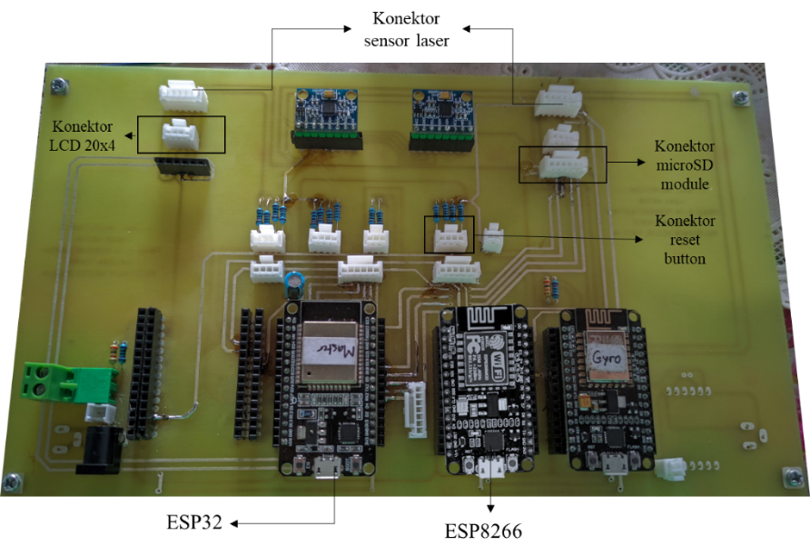

Gambar 4.1  
Pemasangan Komponen Pada *Main PCB*

Berdasarkan gambar 4.1 diatas *ESP32* sebagai master *(receiver)* atau penerima data dari *NodeMCU* *ESP8266*. Komunikasi serial dari ESP8266 ke *ESP32* menggunakan *UART (TX)* dan *(RX)* yaitu *(TX)* ESP8266 terhubung

dengan (RX) ESP32. Data pembacaan sensor ditampilkan pada LCD 20x4. Data disimpan dalam *microSD card.*

Ketika proses pengujian di lapangan posisi rel sejajar terhadap kepala rel kereta api. Bertujuan pembacaan sensor tepat pada reflektor yang ditarget. Jika tidak sesuai target mempengaruhi hasil pengukuran lebar rel kereta api. Berikut pemasangan sensor laser pada Alat Inspeksi Rel *Portable* pada Gambar 4.2.

|  |
| --- |
| Gambar 4.2  Pemasangan Sensor Laser pada Alat Inspeksi Rel |

Pemasangan dilakukan setelah melakukan kalibrasi pada sensor tersebut. Selanjutnya dilakukan pengujian statis dan dinamis di atas rel kereta api di PT INKA (Persero). Pengujian statis bertujuan untuk mengetahui pembacaan sensor terhadap lebar rel kereta api dalam kondisi ideal. Berikut gambar pengujian statis pada jalur rel kereta api.

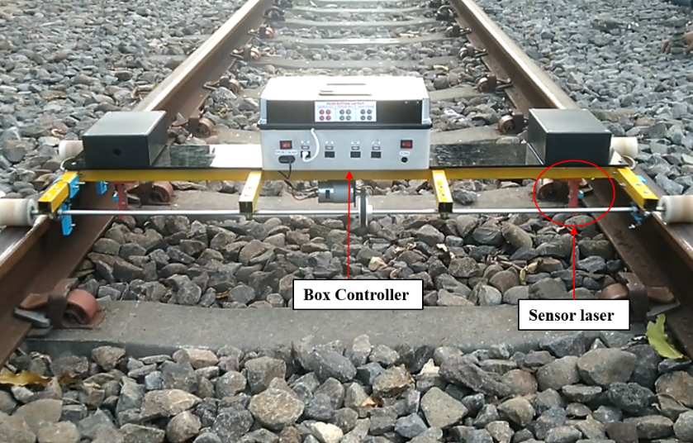

Gambar 4.3  
Pengujian Statis Alat Inspeksi Rel di Jalur Rel PT INKA (Persero)

Pengujian selanjutnya yaitu pengujian dinamis atau pengujian alat inspeksi rel dalam keadaan berjalan. Kecepatan jalan alat inspeksi rel disetting dengan 3 variasi kecepatan, yaitu 2,05 km/jam; 2,45 km/jam; dan 2,95 km/jam. Dari data 3 variasi kecepatan tersebut diperoleh tingkat akurasi pembacaan sensor yang efektif. Pembacaan sensor akan ditampilkan pada LCD dan diklasifikasikan dalam 2 (dua) status yaitu normal dan abnormal.

|  |  |
| --- | --- |
| A blue screen with white text  Description automatically generated with low confidence  Gambar 4.4 Status Pengukuran Lebar Rel | Gambar 4.5 Tampilan Pembacaan Sensor Laser |

Jika lebar rel antara *range* 1.065 dan 1.071 maka lebar rel masih dalam kondisi normal dan pada LCD ditampilkan lebar rel normal. Jika lebar rel melebih batas toleransi akan ditampilkan pada LCD yaitu lebar rel abnormal. Reflektor di jalur kereta berupa rel yang memiliki warna gelap.

1. **Data Hasil Pengujian Perangkat**

Data hasil pengujian alat pada penelitian ini meliputi pengujian sensor, karakteristik statik, perbandingan pembacaan sensor dengan variasi jarak, dan hasil kalibrasi sensor.

* 1. **Pengujian Sensor Laser TOF 10120**

Penelitian ini menggunakan 2 (dua) sensor laser *TOF 10120* dengan pengujian jarak terhadap reflektor dari 100 mm hingga 1000 mm. Pengujian dilakukan untuk mencari data dari input dan output alat sebagai nilai pengonversian dari nilai keluaran sensor menjadi nilai yang sesuai besaran fisis yang diukur. Tujuan pengujian perangkat untuk mengetahui karakteristik statis. Pengujian alat dilakukan dengan memasang sensor pada *bracket* sebidang dengan reflektor berwarna putih (reflektor ideal sesuai *datasheet* sensor *TOF 10120* pada lampiran 2).

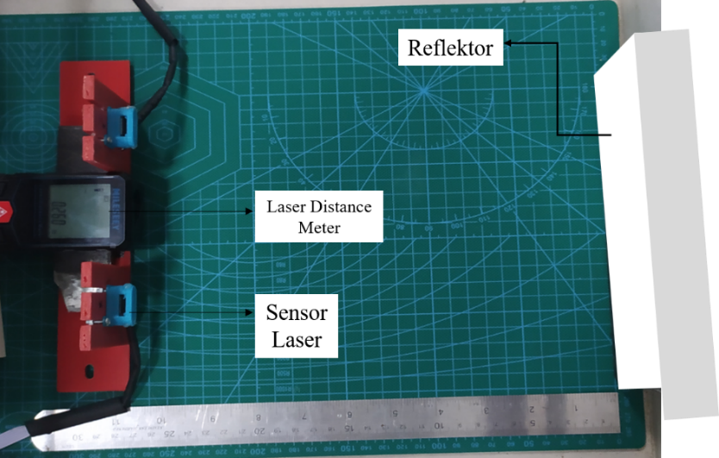

Gambar 4.6  
Pengujian Sensor Laser *TOF 10120*

Gambar 4.6 menunjukkan kondisi ketika pengujian sensor skala lab. Hasil pembacaan nilai sensor dibandingkan dengan pembacaan nilai penggaris. Penggaris diletakkan disamping *bracket*. Penggaris digunakan sebagai alat ukur pembanding yang standar. Pengujian dilakukan dengan variasi jarak antara 100 mm sampai 1000 mm. Pengujian dilakukan dengan mengambil sebanyak 50 sampel data. Data dapat dilihat di lampiran 8. Pengambilan data dilakukan di *Workshop* Kerja Bangku dan Pengelasan, kampus 2 Politeknik Negeri Madiun.

* + 1. Sensor Laser 1

Berikut tabel pengambilan data sensor pertama laser *TOF 10120* terhadap reflektor warna putih. Terdiri hasil pengukuran alat ukur pembanding/penggaris, nilai rata-rata pembacaan sensor, dan nilai *error*.

Tabel 4.1  
Data Pengujian Sensor Laser 1 Skala Laboratorium

|  |  |  |  |  |  |  |
| --- | --- | --- | --- | --- | --- | --- |
| No. | Data Naik | | | Data Turun | | |
| Alat Ukur Pembanding (mm) | Sensor (mm) | *Error* | Alat Ukur Pembanding (mm) | Sensor (mm) | *Error* |
| 1 | 100 | 99,48 | 0,5% | 100 | 99,64 | 0,4% |
| 2 | 200 | 196,08 | 2,0% | 200 | 196,08 | 2,0% |
| 3 | 300 | 291,48 | 2,8% | 300 | 291,16 | 2,9% |
| 4 | 400 | 377 | 5,8% | 400 | 376,4 | 5,9% |
| 5 | 500 | 458,92 | 8,2% | 500 | 458,84 | 8,2% |

Metode perhitungan rata-rata menggunakan persamaan (2.11) dan perhitungan *error* menggunakan persamaan (2.13) dan (2.14). Pada Tabel 4.1 diketahui nilai *error* maksimal pada pengujian dengan jarak 500 mm, rata-rata nilai *error* mencapai 8,2%. Nilai *error* mengalami peningkatan setiap bertambah jarak sensor terhadap reflektor. Berdasarkan pengambilan data pada tabel dari pengujian sensor laser *TOF 10120* dapat diketahui karakteristik statis sebagai berikut:

1. *Range*

Pada *datasheet* sensor *TOF 10120* pada lampiran 2, range sensor berkisar antara 100 hingga 1800 mm, namun pada saat pengujian range optimal berkisar antara 100 hingga 1000 mm. Jarak optimal sensor antara 100 hingga 200 mm.

1. *Span*

Pada *datasheet* sensor *TOF 10120* pada lampiran 2 bernilai 1700 mm, sedangkan pada uji sensor bernilai 900 mm.

1. Resolusi sensor bernilai 1 mm.
2. Akurasi

|  |  |
| --- | --- |
|  | …………………(4.1) |

dengan Yn = Pembacaan standar dan Xn = Pembacaan alat

1. Presentase Kesalahan

|  |  |
| --- | --- |
| $$ⅇ=1-A$$ $$ⅇ=1- 0,9425$$ $ⅇ=1- 0,974333=0,0256=3\%$ (sesuai *datasheet* sensor *TOF 10120* pada lampiran 2) | …..(4.2) |

* + 1. Sensor Laser 2

Berikut tabel pengambilan data sensor kedua laser *TOF 10120* refelektor warna putih. Terdiri hasil pengukuran alat ukur pembanding/penggaris, nilai rata-rata pembacaan sensor, dan nilai *error.*

Tabel 4.2  
Sampel Data Pengujian Sensor Laser 2 Skala Laboratorium

|  |  |  |  |  |  |  |
| --- | --- | --- | --- | --- | --- | --- |
| No. | Data Naik | | | Data Turun | | |
| Alat Ukur Pembanding (mm) | Sensor (mm) | *Error* | Alat Ukur Pembanding (mm) | Sensor (mm) | *Error* |
| 1 | 100 | 104,48 | 4,5% | 100 | 103,68 | 3,7% |
| 2 | 200 | 201,36 | 0,7% | 200 | 201,48 | 0,7% |
| 3 | 300 | 294,68 | 1,8% | 300 | 295 | 1,7% |
| 4 | 400 | 380,08 | 5,0% | 400 | 382,36 | 4,4% |
| 5 | 500 | 458,68 | 8,3% | 500 | 462,36 | 7,5% |

Metode perhitungan rata-rata menggunakan persamaan (2.11) dan perhitungan *error* menggunakan persamaan (2.13) dan (2.14). Pada Tabel 4.4 diketahui nilai *error* maksimal pada pengujian dengan jarak 500 mm, rata-rata nilai *error* mencapai 8,3 %. Nilai *error* mengalami peningkatan setiap bertambah jarak sensor terhadap reflektor. Berdasarkan pengambilan data pada tabel dari pengujian sensor laser *TOF 10120* dapat diketahui karakteristik statis sebagai berikut:

1. *Range*

Pada *datasheet* sensor *TOF 10120* pada lampiran 2, range sensor berkisar antara 100 hingga 1800 mm, namun pada saat pengujian range optimal berkisar antara 100 hingga 1000 mm. Jarak optimal sensor antara 100 hingga 200 mm.

1. *Span*

Pada *datasheet* sensor *TOF 10120* pada lampiran 2, span bernilai 1700 mm, sedangkan pada uji sensor bernilai 900 mm.

1. Resolusi sensor bernilai 1 mm.
2. Akurasi

|  |  |
| --- | --- |
|  | (2.8) |

dengan Yn = Pembacaan standar dan Xn = Pembacaan alat

1. Presetase Kesalahan

|  |  |
| --- | --- |
| $$ⅇ=1-A$$ $$ⅇ=1- 0,9559$$ $ⅇ=1- 0,974333=0,0256=4\%$ (sesuai *datasheet* sensor *TOF 10120* pada lampiran 2) | (2.8) |

* 1. **Perbandingan Pembacaan Sensor Terhadap Reflektor yang Berbeda**

Pengujian ini dilakukan untuk mengetahui pembacaan sensor laser *TOF 10120* terhadap reflektor yang berbeda. Untuk diperoleh nilai error dan nilai presisi. Pengujian dilakukan dengan mengambil sebanyak 50 sampel data. Berikut perbandingan pembacaan sensor laser terhadap reflektor yang berbeda.

* + 1. Reflektor Berwarna Putih

Berikut tabel pengambilan data dua sensor laser *TOF 10120* dengan reflektor berwarna putih. Terdiri hasil pengukuran alat ukur pembanding/penggaris, nilai rata-rata pembacaan sensor, nilai *error,* dan nilai presisi*.* Metode perhitungan rata-rata menggunakan persamaan (2.11), perhitungan nilai presisi menggunakan persamaan (2.12), dan perhitungan *error* menggunakan persamaan (2.13) dan (2.14).

Tabel 4.3  
Pengambilan Data Dua Sensor Laser *TOF 10120* Terhadap Reflektor Warna Putih

|  |  |  |  |  |  |  |  |
| --- | --- | --- | --- | --- | --- | --- | --- |
| No. | Variabel Jarak | Sensor Laser 1 | | | Sensor Laser 2 | | |
| Jarak | *Error* | Presisi | Jarak | *Error* | Presisi |
| 1 | 100 | 99,56 | 1% | 1,79 | 102,28 | 6% | 13,30 |
| 2 | 200 | 196,08 | 2% | 2,54 | 201,42 | 1% | 2,42 |
| 3 | 300 | 291,32 | 3% | 3,91 | 294,84 | 2% | 3,26 |
| 4 | 400 | 376,7 | 6% | 4,27 | 381,36 | 5% | 4,45 |
| 5 | 500 | 458,88 | 8% | 6,93 | 462,52 | 7% | 7,00 |
| 6 | 600 | 526,9 | 12% | 6,77 | 543,04 | 9% | 6,76 |
| 7 | 700 | 619,52 | 11% | 10,63 | 622,76 | 11% | 9,18 |
| 8 | 800 | 698,12 | 13% | 13,39 | 706,16 | 12% | 16,82 |
| 9 | 900 | 780,86 | 13% | 26,60 | 786,56 | 13% | 15,10 |
| 10 | 1000 | 861,56 | 14% | 21,85 | 893,68 | 11% | 24,32 |
| Rata-rata | |  | 8% | 9,87 |  | 8% | 10,26 |

Pada Tabel 4.3 menunjukkan bahwa rata-rata *error* sensor laser pertama sebesar 8 % dengan rata-rata nilai presisi 9,87. Sedangkan rata-rata *error* sensor laser kedua sebesar 8 % dengan rata-rata nilai presisi 10,26. Sensor pertama lebih baik dibandingkan sensor kedua jika dibandingkan berdasarkan nilai presisi. Nilai *error* mengalami peningkatan setiap bertambah jarak sensor terhadap reflektor

* + 1. Reflektor Berwarna Hitam

Berikut tabel pengambilan data dua sensor laser TOF 10120 dengan reflektor berwarna hitam. Terdiri hasil pengukuran alat ukur pembanding/penggaris, nilai rata-rata pembacaan sensor, nilai error, dan nilai presisi. Metode perhitungan rata-rata menggunakan persamaan (2.11), perhitungan nilai presisi menggunakan persamaan (2.12), dan perhitungan error menggunakan persamaan (2.13) dan (2.14).

Tabel 4.4  
Pengambilan Data Dua Sensor Laser *TOF 10120* Terhadap Reflektor Warna Hitam

|  |  |  |  |  |  |  |  |
| --- | --- | --- | --- | --- | --- | --- | --- |
| No. | Variabel Jarak | Sensor Laser 1 | | | Sensor Laser 2 | | |
| Jarak | *Error* | Presisi | Jarak | *Error* | Presisi |
| 1 | 100 | 92,48 | 8% | 2,38 | 95,58 | 5% | 2,38 |
| 2 | 200 | 189,22 | 5% | 3,74 | 193,88 | 3% | 3,30 |
| 3 | 300 | 275,48 | 8% | 4,63 | 285,94 | 5% | 4,97 |
| 4 | 400 | 354,08 | 11% | 6,86 | 362,26 | 9% | 5,56 |
| 5 | 500 | 432,78 | 13% | 7,90 | 436,76 | 13% | 6,83 |
| 6 | 600 | 482,66 | 20% | 17,01 | 506,04 | 16% | 10,03 |
| 7 | 700 | 543,78 | 22% | 12,89 | 575,12 | 18% | 12,14 |
| 8 | 800 | 638,36 | 20% | 13,36 | 650,32 | 19% | 17,28 |
| 9 | 900 | 686 | 24% | 30,61 | 716,14 | 20% | 21,82 |
| 10 | 1000 | 723,06 | 28% | 45,21 | 782,80 | 22% | 33,72 |
| Rata-rata | |  | 16% | 14,46 |  | 13% | 11,80 |

Pada Tabel 4.4 menunjukkan bahwa rata-rata *error* sensor laser pertama sebesar 16 % dengan rata-rata nilai presisi 14,46. Sedangkan rata-rata *error* sensor laser kedua sebesar 13 % dengan rata-rata nilai presisi 11,90. Sensor pertama lebih baik dibandingkan sensor kedua jika dibandingkan berdasarkan nilai presisi. Nilai *error* mengalami peningkatan setiap bertambah jarak sensor terhadap reflektor.

Berdasarkan pengujian sensor laser terhadap reflektor hitam dan putih dapat diketahui warna reflektor mempengaruhi pembacaan sensor.. Berikut perbandingan pembacaan sensor laser terhadap reflektor hitam dan putih.

Gambar 4.7  
Grafik Perbandingan Pembacaan Sensor Laser Terhadap Reflektor Hitam dan Putih

Gambar 4.7 menunjukkan sensor dapat membaca jarak optimal dibawah 300 mm. Nilai rata-rata *error* dan akuarasi pembacaan sensor terhadap reflektor warna hitam lebih besar dibandingkan reflektor berwarna putih. Karena reflektor warna hitam memiliki kemampuan penyerapan radiasi (gelombang infrared) yang lebih baik dari pada reflektor warna putih (Nurhayati *et al.*, 2021).

* 1. **Kalibrasi Sensor**

Kalibrasi adalah serangkaian kegiatan yang membentuk hubungan antara nilai yang ditunjukkan oleh suatu alat ukur atau sistem ukur, atau nilai yang diwakili oleh benda ukur, dan nilai yang telah diketahui yang berkaitan besaran yang diukur dalam kondisi tertentu. Metode yang dilakukan dengan pengambilan data pada *range* jarak optimal pembacaan sensor laser *TOF 10120.* Kemudian dilakukan perbandingan antara hasil pembacaan sensor dengan hasil pembacaan alat ukur dalam bentuk grafik. Pada grafik tersebut diperoleh persamaan linearitas yang digunakan untuk mengkalibrasi sensor dengan memasukkan ke dalam program *arduino*. Data yang digunakan sebanyak 50 sampel data setiap variasi jarak. Variasi jarak yang digunakan antara 100 mm hingga 200 mm. Data dapat dilihat di lampiran 8. Pengambilan data dilakukan di *Workshop* Kerja Bangku dan Pengelasan, kampus 2 Politeknik Negeri Madiun.

A. Sensor Laser 1

Berikut tabel pengambilan data sensor laser pertama dengan reflektor berupa logam. Terdiri hasil pengukuran alat ukur pembanding/penggaris, nilai rata-rata pembacaan sensor, dan nilai error.

Tabel 4.5  
Tabel Pengambilan Data Sensor Laser 1 pada Reflektor Logam

|  |  |  |  |  |
| --- | --- | --- | --- | --- |
| No. | Variabel Jarak | Mean | Selisih | *Error* |
| 1 | 100 | 102,80 | 2,80 | 3% |
| 2 | 110 | 110,18 | 0,18 | 0% |
| 3 | 120 | 120,33 | 0,33 | 0% |
| 4 | 130 | 128,38 | 1,62 | 1% |
| 5 | 140 | 136,51 | 3,49 | 2% |
| 6 | 150 | 144,81 | 5,19 | 3% |
| 7 | 160 | 153,79 | 6,21 | 4% |
| 8 | 170 | 162,24 | 7,76 | 5% |
| 9 | 180 | 171,02 | 8,98 | 5% |
| 10 | 190 | 179,79 | 10,21 | 5% |
| 11 | 200 | 187,55 | 12,45 | 6% |

Berdasarkan Tabel 4.5 dapat diketahui jarak optimal pembacaan sensor mengalami penurunan disebabkan warna logam yang cenderung hitam. Pada *range* jarak 120 mm sampai 200 mm nilai *error* dibawah 8%. Nilai *error* minimum pada jarak 110 mm dan 120 mm yaitu 0% dan nilai *error* maksimum pada jarak 250 mm yaitu 6%. Dari data diatas dibuat grafik memperoleh persamaan linieritas, sebagai berikut.

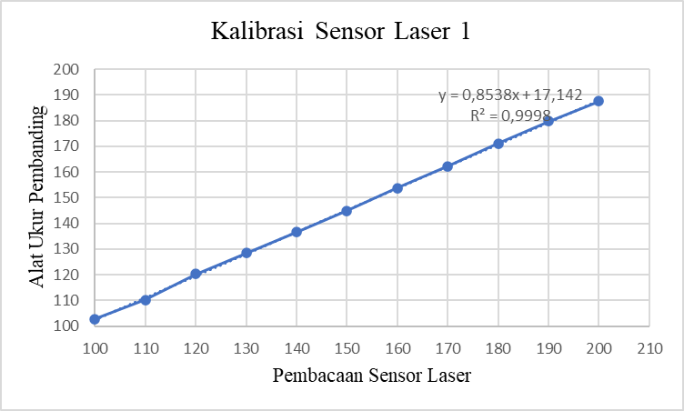

Gambar 4.8  
Kalibrasi Sensor Laser 1

Dari gambar grafik diatas diperoleh persamaan linieritas y = 0,8538x + 17,142 yang digunakan untuk kalibrasi sensor. Persamaan tersebut menginformasikan bahwa alat ukur mengonversi setiap perubahan jarak menjadi perubahan nilai jarak 0,85 mm. Jadi sensitivitas sensor 1 yaitu 0,8538 mm pada alat ukur. Sedangkan nilai offset yaitu 17,142 mm.

* + 1. Sensor Laser 2

Berikut tabel pengambilan data sensor laser kedua dengan reflektor berupa logam.

Tabel 4.6  
Tabel Pengambilan Data Sensor Laser 2 pada Reflektor Logam

|  |  |  |  |  |
| --- | --- | --- | --- | --- |
| No. | Variabel Jarak | Mean | Selisih | *Error* |
| 1 | 100 | 97,80 | 2,20 | 2% |
| 2 | 110 | 109,70 | 0,30 | 0% |
| 3 | 120 | 118,83 | 1,17 | 1% |
| 4 | 130 | 132,32 | 2,32 | 2% |
| 5 | 140 | 144,32 | 4,32 | 3% |
| 6 | 150 | 152,36 | 2,36 | 2% |
| 7 | 160 | 164,47 | 4,47 | 3% |
| 8 | 170 | 174,15 | 4,15 | 2% |
| 9 | 180 | 182,32 | 2,32 | 1% |
| 10 | 190 | 190,81 | 0,81 | 0% |
| 11 | 200 | 201,26 | 1,26 | 1% |

Berdasarkan tabel 4.4 dapat diketahui jarak optimal pembacaan sensor mengalami penurunan disebabkan warna logam yang cenderung gelap. Pada *range* jarak 120 mm sampai 140 mm nilai *error* dibawah 8%. Nilai *error* minimum pada jarak 120 mm dan nilai *error* maksimum pada jarak 250 mm. Dari data diatas dibuat grafik memperoleh persamaan linieritas, sebagai berikut.

Gambar 4.9 Kalibrasi Sensor Laser 2

Dari gambar grafik diatas diperoleh persamaan linieritas y = 1,0327x + 3,2436 yang digunakan untuk kalibrasi sensor. Persamaan tersebut menginformasikan bahwa alat ukur mengonversi setiap perubahan jarak menjadi perubahan nilai jarak 1,03 mm. Jadi sensitivitas sensor 1 yaitu 1,0327 mm pada alat ukur. Sedangkan nilai *offset* yaitu 3,2436 mm.

1. **Pengujian Perangkat pada Alat Inspeksi Rel**

Pengujian perangkat pengukur lebar rel pada alat inspeksi rel dilakukan di jalur rel PT INKA (Persero) pada hari Selasa, 28 Juni 2022. Pengujian dilakukan secara statis dan dinamis.

* + - 1. **Pengujian Statis**

Pengujian statis dilakukan alat inspeksi rel dalam kondisi tidak bergerak dan diletakkan di titik rel yang telah ditentukan. Pengujian ini dilakukan di atas rel kereta api pada *track* yang lurus (kondisi ideal). Pengujian dilakukan dengan mengukur lebar rel menggunakan alat ukur *laser distance meter.* Pengujian sensor menggunakan implementasi *kalman filter* untuk mengetahui pembacaan sensor lebih akurat. Metode *kalman filter* menggunakan persamaan (2.1) sampai (2.5) yang mampu memfilter (menyaring) sinyal dengan *noise* terutama jika ada variasi data yang ekstrim tanpa adanya informasi frekuensi noise yang mungkin terjadi pada pembacaan sensor. Rasio konstanta yang digunakan dalam *kalman filter* adalah 100 dengan konstanta pengukuran harus lebih besar dari konstanta varian proses.

Pengujian ini bertujuan untuk menghitung nilai *error* dan nilai presisi. Pengujian ini dilakukan sebanyak 50 kali setiap titik yang ditentukan. Data dapat dilihat pada lampiran 9. Berikut data di 5 (lima) titik pengukuran lebar rel.

Tabel 4.7  
Tabel Pengambilan Data di Jalur Rel PT INKA (Persero)

|  |  |  |  |  |  |  |  |
| --- | --- | --- | --- | --- | --- | --- | --- |
| Titik | Alat Ukur Pembanding (mm) ± 2 mm | Tanpa Filter | | | Menggunakan Filter | | |
| Sensor (mm) | *Error* | Presisi | Sensor  (mm) | *Error* | Presisi |
| 1 | 1065 | 1083,64 | 2% | 3,86 | 1066,08 | 0,1% | 0,89 |
| 2 | 1069 | 1087,84 | 2% | 4,03 | 1070,68 | 0,2% | 0,88 |
| 3 | 1069 | 1079,72 | 1% | 3,82 | 1070,68 | 0,2% | 0,88 |
| 4 | 1065 | 1081,38 | 2% | 3,94 | 1064,54 | 0,0% | 1,00 |
| 5 | 1065 | 1081,96 | 2% | 3,75 | 1064,12 | 0,1% | 0,79 |
| Rata-rata | |  | 2% | 3,88 |  | 0,1% | 0,89 |

Dari Tabel 4.8 diketahui perbandingan tanpa filter dengan menggunakan filter pada hasil pengujian statis lebar rel kereta api. Merujuk pada peraturan Peraturan Menteri Perhubungan No. 60 Tahun 2012 tentang Persyaratan Teknis Jalur Kereta Api, penyimpangan lebar jalan rel untuk lebar 1067 mm yang dapat diterima +4 mm atau 1071 mm dan -2 mm atau 1065 mm untuk jalan rel yang telah dioperasikan. Hasil pengukuran dengan alat ukur *laser distance meter* menunjukkankondisi rel standar.

Metode perhitungan rata-rata menggunakan persamaan (2.11), perhitungan nilai presisi menggunakan persamaan (2.12), dan perhitungan error menggunakan persamaan (2.13) dan (2.14) menunjukkan hasil pembacaan sensor laser menghasilkan rata-rata *error* 2 % dengan nilai presisi 3,88. Setelah menggunakan filter akurasi error diperoleh 0,1 % dengan nilai presisi 0,89.

Hasil penelitian ini menunjukkan bahwa menggunakan metode *kalman filter* lebih akurat dibandingkan tanpa menggunakan filter*.* Karena menghasilkan rata-rata *error* dan nilai presisi yang lebih kecil.

* + - 1. **Pengujian Dinamis**

Pengujian dinamis dilakukan alat inspeksi rel dalam kondisi bergerak dengan variasi 3 (tiga) kecepatan yaitu 2,05 km/jam; 2,45 km/jam; dan 2,95 km/jam. Jarak yang ditempuh alat inspeksi rel sejauh 50 m. Pengujian ini dilakukan di atas rel kereta api pada *track* yang lurus (kondisi ideal). Pengujian dilakukan dengan mengukur lebar rel menggunakan alat ukur *laser distance meter.* Pengujian sensor menggunakan implementasi *kalman filter* untuk mengetahui pembacaan sensor lebih akurat.

Pengujian ini bertujuan untuk menghitung nilai *error* dan nilai presisi sensor laser terhadap pembacaan lebar rel pada alat inspeksi rel kondisi bergerak.

1. Pengujian Dinamis dengan Kecepatan 2,05 km/jam

Berikut hasil pembacaan sensor laser terhadap lebar rel kereta pada Kecepatan 2,05 km/jam.

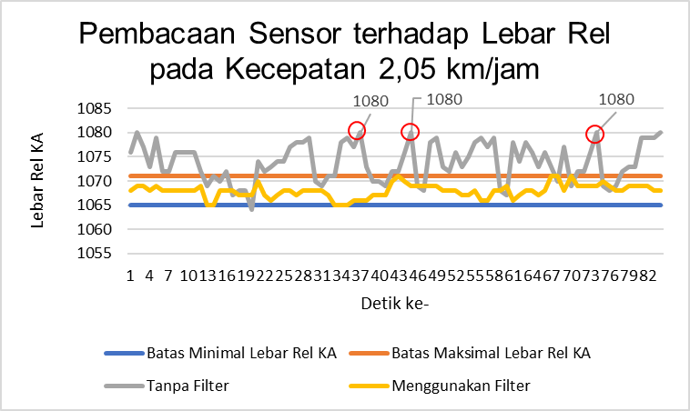

Gambar 4.10  
Grafik Data Pembacaan Lebar Rel Kereta Api pada Kecepatan 2,05 km/jam

. Berdasarkan grafik Gambar 4.10 pembacaan sensor laser per detik terhadap lebar rel, yang ektrim pada data ke-73, 45, dan 36 terbaca 1080 mm. Rel kereta yang standar memiliki lebar rel (x) 1.065 $≤x ≤1.071$ mm. Jika menggunakan *kalman filter* hasil pembacaan sensor masih dalam *range* standar lebar rel. Jika diasumsikan pengukuran lebar rel menggunakan laser distance meter sebesar 1.067 mm, maka *error* maksimum dengan durasi waktu 82 detik diketahui 1,2 %.

1. Pengujian Dinamis dengan Kecepatan 2,49 km/jam

Berikut hasil pembacaan sensor laser terhadap lebar rel kereta pada kecepatan 2,45 km/jam.

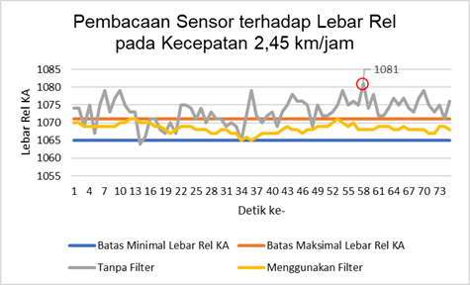

Gambar 4.11  
Grafik Data Pembacaan Lebar Rel Kereta Api pada Kecepatan 2,45 km/jam

Berdasarkan grafik Gambar 4.11 pembacaan sensor laser per detik terhadap lebar rel, yang ektrim pada data ke 58 terbaca 1081 mm. Rel kereta yang standar memiliki lebar rel (x) 1.065 $≤x ≤1.071$ mm. Jika menggunakan *kalman filter* hasil pembacaan sensor masih dalam *range* standar lebar rel. Jika diasumsikan pengukuran lebar rel menggunakan laser distance meter sebesar 1.067 mm, maka *error* maksimum dengan durasi waktu 75 detik diketahui 1,3 %.

1. Pengujian Dinamis dengan Kecepatan 2,99 km/jam

Berikut hasil pembacaan sensor laser terhadap lebar rel kereta pada kecepatan 2,95 km/jam.

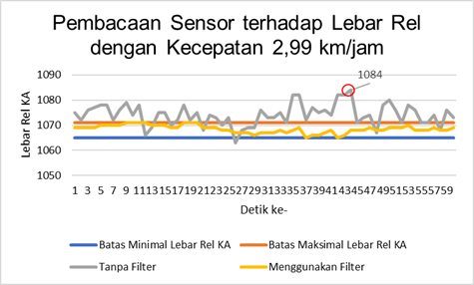

Gambar 4.12  
Grafik Data Pembacaan Lebar Rel Kereta Api pada Kecepatan 2,95 km/jam

Berdasarkan grafik Gambar 4.11 pembacaan sensor laser per detik terhadap lebar rel, yang ektrim pada data ke 43 terbaca 1084 mm. Rel kereta yang standar memiliki lebar rel (x) 1.065 $≤x ≤1.071$ mm. Jika menggunakan *kalman filter* hasil pembacaan sensor masih dalam *range* standar lebar rel. Jika diasumsikan pengukuran lebar rel menggunakan laser distance meter sebesar 1.067 mm, maka *error* maksimum dengan durasi waktu 82 detik diketahui 1,6 %.

Berdasarkan pengujian dinamis dengan 3 (tiga) variasi kecepatan di atas diketahui nilai *error* maksimal pembacaan sensor laser terhadap lebar rel kereta mengalami peningkatan.

Tabel 4.8  
Nilai Rata-Rata *Error* Pembacaan Sensor Laser Berdasarkan 3 Variasi Kecepatan

|  |  |  |  |
| --- | --- | --- | --- |
| No. | Kecepatan | *Error Maksimum* Tanpa Filter | *Error Maksimum* Menggunakan Filter |
| 1 | 2,05 km/h | 1,97% | 0,37% |
| 2 | 2,45 km/h | 2,06% | 0,37% |
| 3 | 2,95 km/h | 3% | 0,37% |

Tabel 4.8 diatas menunjukkan adanya peningkatan nilai *error* berdasarkan 3 (tiga) varisi kecepatan. Semakin tinggi kecepatan alat inspeksi rel berpengaruh pembacaan sensor laser yang tidak signifikan atau semakin tinggi nilai *error*. Fenomena yang terjadi di lapangan yaitu terjadi getaran antara roda dan rel kereta api yang mengakibatkan hasil data pembacaan sensor yang ekstrim *(noise)*. Untuk meminimalisir *noise* tersebut digunakan *kalman filter* (Ma’arif *et al.*, 2019). Jika dikorelasikan dengan penelitian Rezika et al., (2021) pada penelitian yang berjudul “*Characteristics of Sensor Detector Deformation Railways Material*” yang membahas karakteristik sensor ultrasonik sebagai pendeteksi perubahan permukaan bidang material rel kereta api diketahui nilai rata-rata *error* pada pengujian dinamis dengan kecepatan 1 km/jam sebesar 5.6%. Hasil penelitian ini menunjukkan bahwa pembacaan sensor laser dapat mendeteksi objek pada satu titik secara fokus, tidak melebar seperti sensor ultrasonik(Supriyo*etal.*,2019).